MODUL I
PENGENALAN IDE GEANY
- TUJUAN PRAKTIKUM
- Mengetahui dan memahami IDE Geany beserta komponen-komponennya.

- DASAR TEORI
- IDE GEANY
Geany adalah kompiler editor yang lingkungan perkembangannya menggabungkan antara dua jenis kelebihan yaitu kecil dan ringan. Geany dikembangkan untuk menyediakan IDE kecil dan cepat, yang hanya memiliki beberapa dependensi dari paket-paket lain. Tujuan lain adalah untuk menjadi sebagai kompiler editor yang berdiri sendiri yang memungkinkan dari lingkungan desktop yang lebih khusus seperti KDE atau GNOME. Geany hanya membutuhkan library runtime GTK2.
Beberapa fitur dasar Geany :
- Sintaks penyorotan.
- Kode lipat.
- Nama symbol auto-completion (otomatisasi pelengkapan simbol).
- Membuatkan penyelesaian / potongan.
- Otomatisasi penutupan tag XML dan tag HTML.
- Pemanggilan tips.
- Banyak jenis filetypes / berkas yang didukung termasuk ActionScript, Ada, ASM, C, C#, C++, CAML, CMake, Conf, CSS, D, Diff, Docbook, F77, Ferite, Fortran, FreeBasic, GLSL, Haskell, Haxe, HTML, Java, Javascript, LaTeX, Lua, Make, Markdown, Matlab, None, NSIS, Pascal, Perl, PHP, Po, Python, R, reStructuredText, Ruby, Sh, SQL, Tcl, Vala, VHDL, XML, dan YAML.
- Daftar simbol.
- Kode navigasi.
- Membangun sistem untuk mengkompilasi dan mengeksekusi kode.
- Manajemen proyek yang simple.
- Plugin interface.
Geany dapat berjalan pada Linux, FreeBSD, NetBSD, OpenBSD, MacOS X, AIX v5.3, Solaris Express dan Windows. Secara umum, geany dapat berjalan di seluruh platform, yang didukung oleh pustaka GTK. Hanya di Windows, Geany kehilangan beberapa fitur.
Geany di bawah ketentuan dari GNU General Public Licence, bersifat opensource. Dibutuhkan library GTK2, kompiler GCC (untuk bahasa C) dan kompiler G++ (untuk bahasa C++). Geany bisa didapatkan secara gratis di http://download.geany.org/ atau jika system operasi menggunakan Linux keluarga Debian (ubuntu), Geany dapat diperoleh dari repository, baik melalui Synaptic Package Manager maupun melaui command :
$sudo apt-get install geany

- KOMPONEN IDE GEANY
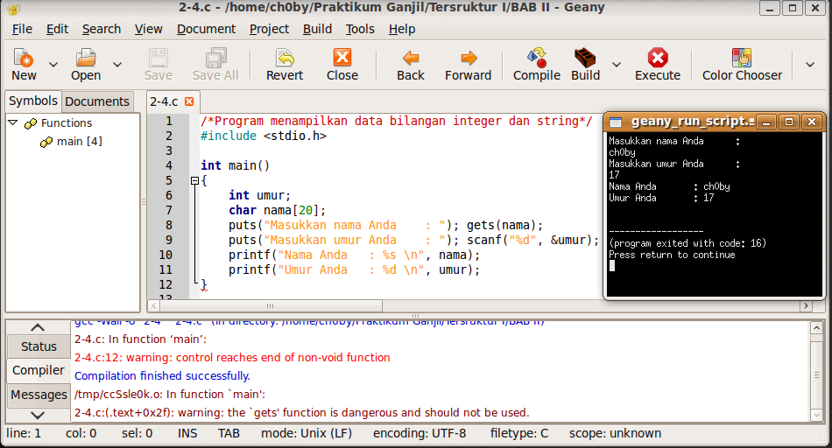
Structur Code
Menu
Speed Bar / Toolbar
Editor Code
Properties
I / O
    - Menu
Menu pada Geany, seperti pada aplikasi lainnya yang terdiri dari sejumlah sub menu, yang masing-masing memiliki kegunaan dan fungsi sendiri-sendiri, antara lain save, open, compile, build, execute dan lain-lain. Segala sesuatu yang berhubungan dengan Geany semuanya dapat dilakukan melalui menu.
    - Speed Bar / Toolbar
Speed Bar / Toolbar berisi sekumpilan tombol item menu yang sering digunakan saat pembuatan aplikasi program. Tombol-tombol yang akan diletakkan pada speedbar / toolbar dapat ditambah / dikurangi sesuai kebutuhan melalui bagian menu Tools → Configuration Files → ui_toolbar.xml . Tambahkan script toolbar pada file xml tersebut, kemudian simpan dengan tombol Save.
    - Editor Code
Editor code merupakan tempat dimana kita menuliskan script program dari aplikasi yang akan kita buat.
    - Structur Code
Merupakan bagian struktur aplikasi yang kita buat.
    - Properties
Sebagai notifikasi / pesan yang disampaikan saat program di compile, di build dan di execute.
    - I/O
Menampilkan hasil eksekusi program.

MODUL II
PENGANTAR PEMROGRAMAN BAHASA C++
- TUJUAN
- Memperkenalkan Bahasa Pemrograman C++
- Mempraktekkan struktur Program Bahasa C++ dan mengenalkan langkah-langkah pengembangan program
- Compiler yang digunakan
- ALOKASI WAKTU
- 120 menit (1 x pertemuan)
- DASAR TEORI
- PENGENALAN
Bahasa C++ diciptakan oleh Bjame Stroustrup di AT & T Bell Laboratories pada awal tahun 1980-an. Pada awalnya bahasa ini dikenal sebagai “C with Classes” (nama C++ digunakan sejak tahun 1983, setelah diusulkan oleh Rick Mascitti). Pada tahun 1985 bahasa ini mulai disebarluaskan oleh AT&T dengan mengeluarkan perangkat lunak cfront yang berfungsi sebagai C++ translator (cfront menerima masukkan program bahasa C++ dan menghasilkan kode bahasa C).
Mengapa menggunakan C++? Ada beberapa kriteria yang dimiliki oleh C++ yang berbeda dengan bahasa pemrograman yang lain. Kriteria-kriteria itu adalah :
- Pemrograman berorientasi objek
Pemrogram dapat merancang suatu objek yang tersusun dari beberapa kode-kode atau objek-objek yang tersusun menjadi suatu modul yang memudahkan komunikasi antara pemrogram satu dengan pemrogram yang lain atau dengan programnya sendiri dan rancangan inilah yang akan berkembang menjadi suatu pemrograman berorientasi objek.
- Portabilitas
Kita dapat membuat program C++ dengan segala jenis computer dan system operasi tanpa dengan susah payah membuat perubahan. C++ adalah salah satu yang paling cocok untuk digunakan ke bahasa program dengan platform berbeda.
- Singkat
Kode program dalam C++ sangat pendek jika dibandingkan dengan bahasa pemrograman lain.

Bahasa C++ memperluas kemampuan bahasa C dalam beberapa hal yaitu :
  - Memberikan dukungan untuk menciptakan dan memanfaatkan abstraksi data.
  - Memberikan dukungan untuk pemrograman berorientasi objek.
  - Memperbaiki beberapa kemampuan yang sudah ada pada bahasa C.
Agar suatu program dalam bahasa pemrograman dapat dimengerti oleh computer, program diterjemahkan dulu ke dalam kode mesin oleh interpreter atau compiler. Kebanyakan versi C++ yang beredar menggunakan penterjemah berupa compiler. Pada praktikum ini versi C++ yang digunakan adalah GCC/G++ yang sudah terinstall secara otomatis saat kita meng-install Linux.
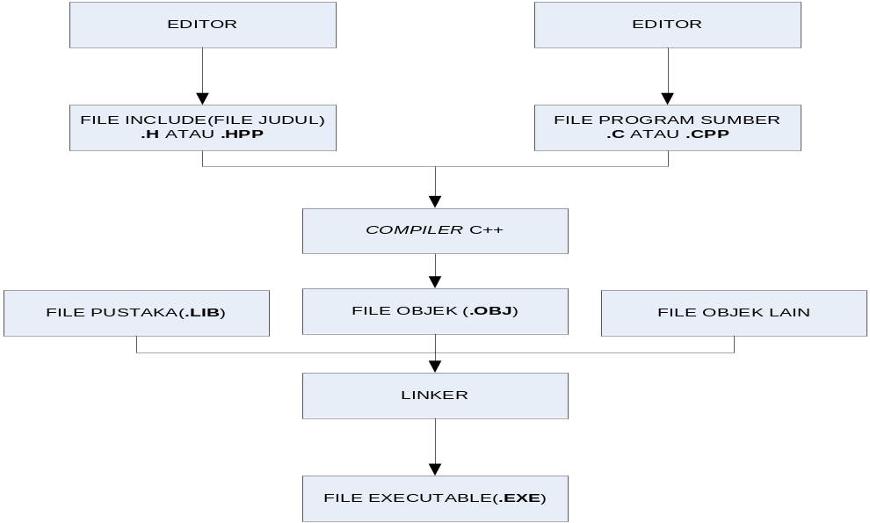

Gambar 1.0. Proses meng-kompilasi program
- Lingkungan GNU/Linux
Apakah GNU? Sebenarnya GNU adalah sebuah nama binatang yang berasal dari afrika, tetapi oleh Richard M. Stallman dipakai untuk nama project pengembangan perangkat lunak yang bersifat terbuka (open source). Kemudian oleh banyak orang GNU disebut sebagai singkatan GNU is Not Unix. Pengembangan perangkat lunak tersebut dilakukan oleh para sukarelawan di seluruh dunia secara berkesinambungan.
Linux adalah system operasi yang sangat mirip dengan UNIX dan sebagian besar perintah Linux merupakan bagian dari GNU project yang didukung oleh Free Software Foundation. Hanya 3% bagian dari system operasi linux yang benar-benar Linux. Jadi pada waktu kita menggunakan Linux, sebenarnya kita sedang menggunakan perangkat-perangkat pendukung GNU (GNU Utilities).
GNU Project juga memasukkan Compiler C dan C++ bersama-sama dengan utilities dan perangkat-perangkat pendukung yang lainnya. Compiler C dikenal dengan nama GCC sedangkan compiler C++ dikenal dengan nama G++.
Hal yang menarik dari GNU Tools adalah dapat digunakan dibanyak platform. Jadi kita dapat memakai compiler GNU untuk Linux atau untuk DOS atau untuk DEC (Compaq) ALPHA atau untuk sistem-sistem yang lain. Ini berarti kita belajar satu compiler saja tetapi dapat digunakan di banyak platform.
- Struktur Bahasa C++
Bentuk program C mirip dengan kebanyakan program bahasa tingkat tinggi lainnya.
Bentuk programnya adalah :
Judul Program
Daftar Header File
Deklarasi
Deskripsi
• Judul Program
Judul program sifatnya sebagai dokumentasi saja, tidak signifikan terhadap proses program. Ditulis dalam bentuk baris komentar.
Contoh :
//Program pertamaku//
/* Program Menghitung Rata
-
Rata */
• Daftar Header File
C menyediakan sejumlah file judul (header file) yaitu file yang umumnya berisi prototipe fungsi, definisi makro, variabel dan definisi tipe. File ini mempunyai ciri yaitu namanya diakhiri dengan extension .h.
Contoh :
#include <stdio.h>
Keterangan : menyatakan bahwa agar membaca file bernama stdio.h saat pelaksanaan
kompilasi.
• Deklarasi
Deklarasi adalah bagian untuk mendefinisikan semua nama yang dipakai dalam program. Nama tersebut dapat berupa nama tetapan (konstanta), nama variabel, nama tipe, nama prosedur, nama fungsi.
• Deskripsi
Bagian inti dari suatu program yang berisi uraian langkah-langkah penyelesaian masalah. Program C pada hakekatnya tersusun atas sejumlah blok fungsi. Sebuah program minimal mengandung sebuah fungsi. Setiap fungsi terdiri dari satu atau beberapa pernyataan, yang secara keseluruhan dimaksudkan untuk melaksanakan tugas khusus.
- Dasar Pemrograman Bahasa C++
Suatu program C++ ditulis dari beberapa elemen yaitu :
- Statement
Statement berfungsi untuk mengontrol serangkaian eksekusi, mengevaluasi ekspresi atau malah tidak mengerjakan apapun (disebut dengan null statement). Semua statement di C++ berakhir dengan tanda titik koma (;). Demikian juga yang disebut dengan null statement, yang hanya terdiri dari tanda titik koma (;) saja dan tidak ada yang lainnya.
Contoh statement : x = a + b;

- Block
Block merupakan sebuah tempat yang memuat single statement, ataupun gabungan statement. Block dimulai dengan kurung kurawal buka ({) dan diakhiri dengan kurung kurawal tutup (}), serta setiap statement yang berada didalam block harus diakhiri dengan tanda titil koma (;). Sedangkan block itu sendiri tidak diakhiri dengan tanda titik koma (;).
Contoh :
{
temp = a;
a = b;
b = a;
}

- Komentar
Komentar berfungsi untuk memberikan informasi tentang apa yang dikerjakan oleh suatu statement, blok statement, dan fungsi. Dalam program, komentar dimulai dengan karakter double slash (//) untuk satu baris komentar, atau komentar diletakkan diantara tanda slash-start (/*) dan star-slash (*/) untuk satu atau lebih baris komentar. Baris komentar ini tidak dikerjakan oleh komputer, hanya dianggap sebagai baris kosong.
Contoh :
//awal fungsi
/* program ini akan menampilkan kalimat
“programku yang pertama” dilayar monitor */

- Fungsi
Fungsi/function biasanya digunakan jika dipanggil oleh instruksi-instruksi dalam sebuah program. “main()” merupakan sebuah fungsi yang tidak biasa, karena “main()” hanya dipanggil oleh sistem operasi. Sebuah fungsi harus mengembalikan sebuah nilai yang berisi atau nilai kosong (tidak mengembalikan apapun) yang disebut dengan void.
Di bawah ini merupakan struktur program C++ secara umum, yaitu terdiri dari preprocessor, fungsi, variable local. Marilah kita amati dan kita pahami bersama.
#include <iostream>
Preprocessor Directives
#include <math.h>
#define PI 3.14159
#define SQUARE(x) ((x)*(x))

/*
Program untuk menghitung luas lingkaran.
Block Programmer/ komentar
User hanya meng-inputkan jari-jari lingkaran
*/
float ambilData(void);
float luasLing(float jari2);
Mendefinisikan fungsi (Prototype fungsi)
void tampilkan(float area);

int main()
{
float jari2; //variable jari-jari lingkaran
float luas; //variable luas lingkaran
Fungsi Utama/main()
jari2 = ambilData();
luas = luasLing(jari2);
tampilkan(luas);
}

float ambilData(void) //ambil data dari user
{
//block statement untuk meng-inputkan jari-jari lingkaran
}
float luasLing(float jari2) //menghitung luas lingkaran
Fungsi-fungsi yang lain
{
//block statement untuk menghitung luas lingkaran
}
void tampilkan(float luas) //menampilkan hasil di monitor
{
//block statement untuk menampilkan hasil di layar monitor
}

Pembuatan atau pengembangan program secara garis besar meliputi :
- Menulis source code.
- Mengkompilasi source code.
- Me-link hasil kompilasi.
- Men-test program.

Beberapa bugs (kesalahan) akan menyebabkan kompilasi menjadi gagal atau akan menyebabkan proses link menjadi gagal, dan diantaranya akan muncul ketika sedang menjalankan program tersebut. Apapun bugs (kesalahan) yang ditemukan, kita harus memperbaikinya. Itu berarti kita harus meng-edit ulang source code, meng-kompilasi ulang, me-link ulang, dan men-test ulang program tersebut. Perputaran ini digambarkan sebagai berikut :
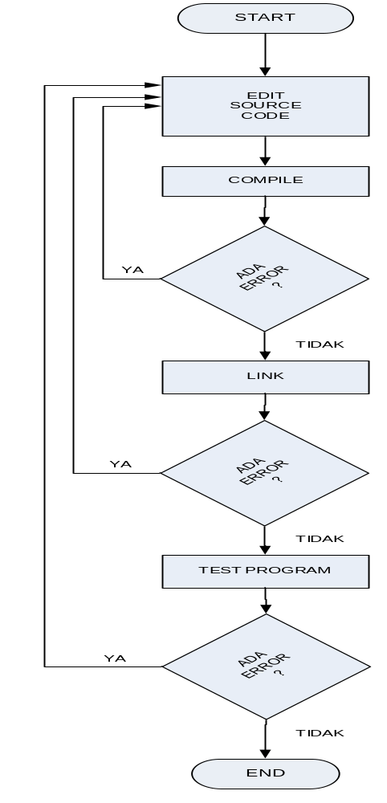

Gambar 1.1. Langkah-langkah pengembangan program
- LANGKAH PRAKTIKUM
Pada praktikum ini kita akan mencoba untuk membuat sebuah program sederhana yang akan menampilkan pesan “Programku yang pertama” di layar monitor. Dibawah ini adalah source code dari program kita yang pertama.
1: | #include <iostream>
2:
3: | using std::cout;
4:
5: | int main()
6: | {
7: | cout << "Programku yang pertama";
8: | return 0;
9: | }
Modul 1.0 Program pertama
- Buka text editor. Nomor-nomor yang ada disebelah kiri tidak usah diketik. Itu hanya nomor baris supaya kita lebih mudah membaca/mencari suatu kesalahan pada waktu kompilasi. Kemudian beri nama source code ini dengan nama pertama.cpp. Jika kita memakai text editor vi, maka kita langsung dapat member nama.
Contoh : vi pertama.cpp [enter].
- Kemudian ketik source code diatas tanpa nomor-nomor disebelah kiri. Setelah selesai tekan tombol Esc dan ketikkan :wq; yang berarti menyuruh vi untuk menyimpan file tersebut dan langsung keluar dari vi.
- Untuk mengkompilasi dan me-link source code tersebut, gunakan GNU Compiler under Linux, dengan cara : g++ pertama.cpp –o pertama.
- Jika terdapat kesalahan (error) ketika kompilasi, silahkan untuk memeriksa kembali source code dengan teliti dan periksalah apakah beda dengan source code diatas. Jika tidak terdapat kesalahan, cobalah untuk menjalankan program tersebut dengan cara mengetikkan di prompt : ./pertama
- Seharusnya ada tampilan di layar monitor, tepatnya satu baris di bawah perintah yang barusan kita ketikkan yaitu : Programku yang pertama.

- TUGAS PRAKTIKUM
- Kembangkanlah modul 1.0 diatas agar mengeluarkan output seperti dibawah ini :
Data Pribadi
Nama : <nama anda>
Nim : <nim anda>
Plug : <nomor plug praktikum anda>
Jenis Kelamin : <L/P>
Alamat : <alamat rumah/kost/kontrakan anda>
e-mail : <email anda>
No. Hp : <nomor handphone anda yang aktif>
- Catat semua tahapan Anda membuat program dan juga jelaskan kesalahan yang Anda temukan ketika membuat program dan berikan solusinya.
- Apa pendapat Anda setelah mempelajari tahap awal pemrograman bahasa C++?
- Apakah Anda memiliki buku pegangan untuk membantu Anda mempelajari bahasa pemrograman C++ selain modul praktikum? Jika Anda memilikinya tolong sebutkan.
- Apakah Anda sebelumnya sudah pernah membuat program? Jika Ya tolong sebutkan bahasa pemrograman apa yang Anda gunakan.

MODUL III
TIPE DATA, OPERATOR DAN EKSPRESI
- TUJUAN
- Mendefinisikan dan membedakan tipe data dasar, operator-operator dan ekspresi
- Mempraktekkan penggunaan tipe data dasar, operator-operator dan ekspresi
- ALOKASI WAKTU
- 120 menit (1 x Pertemuan)
- DASAR TEORI
- Tipe Data, Variabel dan Konstanta
- Tipe data
Tabel dibawah ini merepresentasikan tipe-tipe variable dan menunjukkan seberapa banyak memori yang dibutuhkan, dan nilai-nilai yang dapat disimpan.

Tabel 2.1. Tipe data di dalam C++
Tipe | Ukuran | Nilai | Keterangan
char | 1 byte | 256 nilai karakter ASCII | karakter
int(16 bit) | 2 byte | -32,768 sampai 32767 | bilangan bulat
long int | 4 byte | -2,147,438,648 sampai 2,147,438,647 | bilangan bulat
float | 4 byte | 1.2e-38 s/d 3.4e+38 | real presisi tunggal
double | 8 byte | -2.2e-308 sampai 1.8e+308 | real presisi ganda
long double | 10 byte | 3.4E-4932 s/d 1.1E+4932
unsigned short int | 2 byte | 0 sampai 65,535 | Bilangan bulat
short int | 2 byte | -32,768 sampai 32,767 | Bilangan bulat
unsigned long int | 4 byte | 0 sampai 4,294,967,295 | Bilangan bulat
Sebagai gambaran, dibawah ini merupakan source code program untuk mengetahui seberapa banyak tempat yang dibutuhkan untuk sebuah tipe variabel :
1. | #include <iostream>
2. | using std::cout;
3. | int main()
4. | {
5. | cout << "ukuran sebuah 'int' adalah :\t\t " << sizeof(int) << "bytes.\n ";
6. | cout << "ukuran sebuah 'short int' adalah :\t\t " << sizeof(short int) << "bytes.\n ";
7. | cout << "ukuran sebuah 'long int' adalah :\t\t " << sizeof(long int) << "bytes.\n ";
8 | cout << "ukuran sebuah 'char' adalah :\t\t " << sizeof(char) << "bytes.\n ";
9. | cout << "ukuran sebuah 'float' adalah :\t\t " << sizeof(float) << "bytes.\n ";
10. | cout << "ukuran sebuah 'double' adalah :\t\t " << sizeof(double) << "bytes.\n ";
11. | cout << "ukuran sebuah 'bool' adalah :\t\t " << sizeof(bool) << "bytes.\n ";
12. | return 0;
13. | }
Modul 2.1. Ukuran dari masing-masing tipe data
- Variable
Di dalam C++, variable merupakan tempat untuk menyimpan informasi. Dalam hal ini informasi merupakan nilai-nilai yang akan digunakan untuk keperluan program yang dibuat. Variable adalah sebuah lokasi memori di computer kita, dimana kita dapat menyimpan suatu nilai dan suatu saat nilai tersebut dapat kita ambil kembali.
Memori computer dapat diibaratkan seperti sebuah lemari rak. Satu rak merupakan sebuah bagian dari lemari rak. Setiap rak diberi nomor urut. Nomor urut ini kemudian dikenal sebagai alamat memori. Sebuah variable menyiapkan satu atau lebih rak yang akan kita isi nilainya.
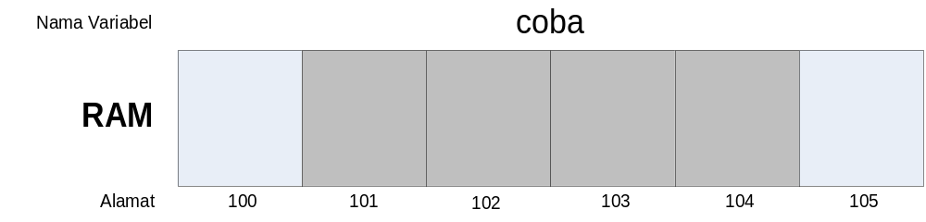

Gambar 2.1. Skema Representasi Memori
Nama variable (misal : coba) adalah label dari salah satu rak tersebut, sehingga kita dapat dengan mudah menemukannya, tanpa harus tahu alamat memori yang sebenarnya. Pada gambar diatas variable coba menempati alamat memori 101 s.d. 104. Nama dari suatu variable dapat ditentukan sendiri oleh pembuat program dengan aturan sebagai berikut :
- Terdiri dari gabungan huruf dan angka dengan karakter pertama harus berupa huruf.
- Tidak boleh mengandung spasi.
- Tidak boleh mengandung symbol-simbol khusus kecuali garis bawah (under score). Symbol khusus yang tidak diperbolehkan antara lain : $, ?, %, #, !, &, *, (, ), -, +, dsb.
- Panjangnya bebas, tetapi hanya 31 karakter pertama yang dipakai.
Di bawah ini merupakan contoh penamaan variable :
- Benar : NIM, nama_mhs, a, x, f3098, f4, nilai, budi dan sebagainya.
- Salah : %NIM, 80nama_mhs, rata-rata, nilai!, dan sebagainya.
Deklarasi variable
Selain di awal block, variable dapat dideklarasikan/didefinisikan di antara instruksi. Bentuk umum pendeklarasian suatu variable adalah : tipe_data<spasi>nama_variabel.
Sebagai gambaran, dibawah ini merupakan source code program penggunaan variable untuk menghitung luas persegi panjang :
1. | #include <iostream>
2.
3. | using std::cout;
4.
5. | int main()
6. | {
7. | int lebar = 5;
8. | int panjang = 5;
9. | int luas = panjang * lebar;
10. | cout << "Panjang : " << panjang << "\n";
11. | cout << "Lebar : " << lebar << "\n";
12. | cout << "Luas : " << luas << "\n";
13. | return 0;
14. | }
Modul 2.2. Implementasi variable
- Konstanta
Seperti variable, konstanta merupakan lokasi penyimpanan data. Tetapi seperti namanya (constant), nilai konstanta tidak dapat berubah. Kita harus mengisikan sebuah nilai ke dalam konstanta ketika kita membuatnya dan sesudahnya kita tidak dapat mengganti atau menambahkan nilai baru ke dalamnya. Dengan kata lain, konstanta tidak dapat diubah ketika program berjalan, karena pemakai tidak dapat meng-input data ke konstanta.
C++ mempunyai 2 jenis konstanta, yaitu literal dan simbolik, yaitu literal dan simbolik. Literal konstanta merupakan konstanta yang langsung diberi nilai angka. Contohnya : int usia = 23;
Simbolik konstanta merupakan konstanta yang tidak langsung diberi nilai angka melainkan lewat symbol.
Contoh : usia = usiaKuKini;
Deklarasi Konstanta
Dengan menggunakan preprocessor directive #define pendefinisian konstanta menjadi lebih mudah. Untuk kasus di atas, maka simbolik konstantanya adalah :
#define usiaKuKini 23;
Contoh lain :
#define PHI 3.14
#define nim "123040206"
#define nama "I Gusti Ngurah AWP"

Sebagai gambaran, dibawah ini merupakan source code program pemakaian konstanta untuk menghitung luas lingkaran :
1. | #include <iostream>
2.
3. | #define PHI 3.14
4.
5. | using std::cout;
6.
7. | int main ()
8. | {
9. | float jejari, luas ;
10. | jejari = 20;
11. | luas = 0.5 * PHI * jejari * jejari;
12. | cout << "Data lingkaran";
13. | cout << "\nJari-jari : " << jejari;
14. | cout << "\nLuas : " << luas;
15. | return 0;
16. | }
Modul 2.3. Implementasi konstanta
- Operator
Operator Penugasan (Assignment operator)
Operator Penugasan dalam bahasa C++ berupa tanda sama dengan (“=”).
Contoh : nilai = 80; A = x * y;

Operator Aritmatika
Bahasa C++ menyediakan lima operator aritmatika, yaitu :

Tabel 2.2. Operator Matematika
Operator | Arti
* | Perkalian
/ | Pembagian
+ | Penjumlahan
- | Pengurangan
% | Sisa pembagian

Operator Hubungan (Perbandingan)
Operator Hubungan digunakan untuk membandingkan hubungan antara dua buah operand. Bahasa C++ menyediakan 6 operator hubungan, yaitu :

Tabel 2.3. Operator Hubungan
Operator | Arti | Contoh
< | Kurang dari | x < y : Apakah x kurang dari y
<= | Kurang dari sama dengan | x <= y Apakah x kurang dari sama dengan y
> | Lebih dari | x > y Apakah x lebih dari y
>= | Lebih dari sama dengan | x >= y Apakah x lebih dari sama dengan y
== | Sama dengan | x == y Apakah x sama dengan y
!= | Tidak sama dengan | x != y Apakah x tidak sama dengan y

Operator Logika
Jika operator hubungan membandingkan hubungan antara dua buah operand, maka operator logika digunakan untuk membandingkan logika hasil dari operator-operator hubungan. Operator logika ada tiga macam, yaitu :
Tabel 2.4. Operator Logika
Operator | Arti
&& | Logika AND
|| | Logika OR
! | Logika NOT
Operator Bitwise
Operator bitwise digunakan untuk memanipulasi bit-bit dari nilai data yang ada di memori. Operator bitwise dalam bahasa C++ ada 6, yaitu :
Tabel 2.5 Operator Bitwise
Operator | Arti
<< | Pergeseran bit ke kiri
>> | Pergeseran bit ke kanan
& | Bitwise AND
^ | Bitwise XOR (Exclusive OR)
| | Bitwise OR
~ | Bitwise NOT

Operator Unary
Operator Unary merupakan operator yang hanya membutuhkan satu operand saja. Dalam bahasa C++ terdapat beberapa operator unary, yaitu :
Tabel 2.6. Operator Unary
Operator | Arti/Maksud | Letak | Contoh | Equivalen
- | Unary minus | Sebelum operator | A + -B * C | A + (-B) * C
++ | Peningkatan dengan  Penambahan nilai 1 | Sebelum dan sesudah | A++ | A = A + 1
- - | Penurunan dengan  Pengurangan nilai 1 | Sebelum dan sesudah | A-- | A = A – 1
sizeof | Ukuran dari operand dalam  Byte (ukuran tipe data) | Sebelum | sizeof(I) | -
! | Unary NOT | Sebelum | !A | -
~ | Bitwise NOT | Sebelum | ~A | -
& | Menghasilkan alamat memori  Operand | Sebelum | &A | -
* | Menghasilkan nilai dari  Pointer | Sebelum | *A | -

Sebagai gambaran, ada beberapa source code program penggunaan operator berikut ini :
#include <iostream>
using std::cout;

int main()
{
cout <<"Nilai dari 9 + 4 = "<< 9 + 4; /* mencetak hasil 9+4 */
cout <<"\nNilai dari 9 - 4 = "<< 9 - 4; /* mencetak hasil 9-4 */
cout <<"\nNilai dari 9 * 4 = "<< 9 * 4; /* mencetak hasil 9*4 */
cout <<"\nNilai dari 9 div 4 = "<< 9 / 4; /*mencetak hasil 9 div 4*/
cout <<"\nNilai dari 9 / 4 = "<< 9.0 / 4.0; /* mencetak hasil 9/4 */
cout <<"\nNilai dari 9 mod 4 = "<< 9 % 4; /* mencetak hasil 9%4 */
return 0;
}
Modul 2.4. Implementasi Penggunaan Operator Matematika
/* Perbedaan operator peningkatan ++ yang diletakkan di depan dan dibelakang operand */

#include <iostream>
using std::cout;

int main()
{
int x, nilai;
x = 5;
nilai = ++x; /* berarti x = x + 1; nilai = x; */
cout << "nilai = "<< nilai <<" , x = " << x;
nilai = x++; /* berarti nilai = x; nilai = x + 1; */
cout << "\nnilai = "<< nilai <<" , x = " << x;
return 0;
}
Modul 2.5. Implementasi Penggunaan Operator Unary
- Ekspresi
Semua yang mengevaluasi atau menghasilkan suatu nilai disebut dengan ekspresi. Sebuah ekspresi harus mengembalikan (menghasilkan) sebuah nilai. Maka ketika ada statement : 3+2; akan mengembalikan (menghasilkan) sebuah nilai, yaitu 5; maka statement tersebut merupakan sebuah ekspresi. Semua ekspresi merupakan statement. Sebagai gambaran, dibawah ini merupakan source code program untuk mengevaluasi ekspresi-ekspresi yang kompleks :
1. | #include <iostream>
2. | using std::cout;
3. | int main()
4. | {
5. | int a=0, b=0, x = 0, y = 35;
6. | cout << “a : ”<< a << ”\nb : ” << b;
7. | cout << “\nx : ” << x << “\ny : ” << y;
8. | a = 9;
9. | b = 7;
10. | y = x = a + b;
11. | cout << “\na : ”<< a << ”\nb : ” << b;
12. | cout << “\nx : ” << x << “\ny : ” << y;
13. | return 0;
14. | }
Modul 2.6. Contoh penulisan ekspresi
- LANGKAH PRAKTIKUM
- Buka text editor, kerjakan semua modul diatas dan simpan untuk setiap modulnya.
- Untuk contoh program 2.4, tambahkan program dengan deklarasi variabel sbb (simpan dengan nama lain) :
........
int x,y,z,m,n;

x = 9 + 4; /* menghitung 9+4 */
y = 9 - 4; /* menghitung 9-4 */
z = 9 * 4; /* menghitung 9*4 */
m = 9 / 4; /* menghitung 9/4 */
m2 = 9.0 / 4.0; /* menghitung 9/4 */
n = 9 % 4; /* menghitung 9%4 */
clrscr();
cout <<"Nilai dari 9 + 4 = "<< x;
cout <<"\nNilai dari 9 - 4 = "<< y;
cout <<"\nNilai dari 9 * 4 = "<< z;
cout <<"\nNilai dari 9 / 4 = "<< m;
cout <<"\nNilai dari 9 mod 4 = "<< n;
........
Samakah hasilnya?
- Untuk modul 2.5 ubah operator “++” dengan “- -” dan simpan dengan nama lain. Amati apa yang terjadi!

- TUGAS PRAKTIKUM
  - Buatlah program untuk menghitung volume silinder. (V = Luas alas x tinggi)
  - Pada langkah praktikum no.4, jika beda hasilnya, bagaimana agar hasilnya sama?
  - Jelaskan langkah-langkah praktikum Anda dengan menjawab semua pertanyaan yang menyertai.

- TUJUAN
MODUL IV
INPUT DAN OUTPUT
- Memperkenalkan fungsi input dan output
- Mempraktekkan fungsi input dan output
- ALOKASI WAKTU
- 120 menit (1 x Pertemuan)
- DASAR TEORI
Input dan output yang dibahas di praktikum ini hanya yang berhubungan dengan keyboard dan layar monitor. Format penulisan input dan output pada bahasa C++ ada bermacam-macam dan juga tergantung pada library yang dipakai (file includenya). Berikut diberikan dua standar penulisan input output dengan format yang berbeda.
- INPUT
    - Jika menggunakan Library “stdio.h”
Fungsi scanf()
Fungsi scanf() digunakan untuk menginput data berupa data numerik, karakter dan string secara terformat. Kode penentu format adalah sbb:
- %c : Membaca sebuah karakter
- %s : Membaca sebuah string
- %i, %d : Membaca sebuah bilangan bulat (integer)
- %f, %e : Membaca sebuah bilangan pecahan (real)
- %o : membaca sebuah bilangan octal
- %x : Membaca sebuah bilangan heksadesimal
- %u : Membaca sebuah bilangan tak bertanda
Fungsi gets()
Fungsi gets() digunakan untuk memasukkan data bertipe karakter dan tidak dapat digunakan untuk memasukkan data numeric dan tidak memerlukan penentu format
Fungsi getchar()
Fungsi getchar() digunakan untuk membaca data yang bertipe karakter
Fungsi getch() dan getche()
Fungsi getch() dan getche() digunakan untuk membaca data karakter. Karakter yang dimasukkan tidak perlu diakhiri dengan penekanan tombol enter. Jika menggunakan fungsi getch() karakter yang dimasukkan tidak akan ditampilkan pada layar. Sedangkan pada getche() karakter yang dimasukkan akan ditampilkan pada layar.
    - Jika menggunakan Library “iostream”
Fungsi cin >> var
Fungsi cin >> digunakan untuk menginput data berupa data numerik, karakter dan string. Var dapat lebih dari satu variable ( cin >> var1 >> var2) dan juga bisa berupa karakter.
Fungsi cin.get(var, sizeof(var))
Penggunaan format ini untuk membaca/menginput string lebih dari satu kata, tetapi akan mengakibatkan kesalahan jika dalam satu program menggunakan perintah ini lebih dari satu kali. Untuk menangani masalah ini lebih baik menggunakan format cin.getline().
Fungsi cin.getline(var, sizeof(var))
Penggunaan format ini untuk mengatasi kelemahan dari fungsi cin.get().
Fungsi getch() dan getche()
Fungsi getch() dan getche() digunakan untuk membaca data karakter. Karakter yang dimasukkan tidak perlu diakhiri dengan penekanan tombol enter. Jika menggunakan fungsi getch() karakter yang dimasukkan tidak akan ditampilkan pada layer. Sedangkan pada getche() karakter yang dimasukkan akan ditampilkan pada layar.
- OUTPUT
- Jika menggunakan Library ”stdio.h”
Fungsi printf()
Fungsi printf() digunakan untuk menampilkan semua jenis data (numeric dan karakter). Untuk mengatur format tampilan bilangan pecahan (float), maka bentuk penulisannya adalah : printf(“%m.nf”, argument);
Dimana “m” menyatakan panjang digit di depan koma (.) dan “n” menyatakan panjang digit di belakang koma (.) serta argument menyatakan nilai atau variable yang akan ditampilkan.
Fungsi puts()
Fungsi puts() digunakan untuk menampilkan data string dan secara otomatis akan diakhiri dengan perpindahan baris.
Fungsi putchar()
Fungsi putchar() digunakan untuk menampilkan sebuah karakter.
- Jika menggunakan Library ”iostream”
Fungsi cout << var
Fungsi cout << digunakan untuk menampilkan semua jenis data (numeric dan karakter) yang berupa nilai dalam variabel maupun berupa konstanta. Untuk mengatur format tampilan bilangan pecahan (float), maka digunakan perintah setpresicion(n) dengan menambahkan library iomanip.h. Dimana n menyatakan jumlah kepresisian.
Di bawah ini merupakan daftar manipulator dan fungsinya :
Manipulator | Fungsi
endl  ends  flush | End line, identik dengan \n  kursor pindah ke posisi awal berikutnya  Menyisipkan karakter Null  Mencetak isi buffer
dec  hex  oct | Mengonversi kebilangan decimal  Mengonversi kebilangan hexadecimal  Mengonversi kebilangan octadecimal
setbase(n)  setw(n)  setfill(c) | Mengonversi kebilangan berbasis n  Mengatur lebar cetakan selebar n  Mengisi leading field dengan karakter c
setprecision(n)  setiosflags(lf)  resetiosflags(lf) | Membuat lebarr decimal point=n  Men-set format yang diatur dengan tanda format ios:  Men-set format yang diset oleh setioflagss

Sebagai gambaran, dibawah ini merupakan source code program pemakaian fungsi input dan output :
/* Contoh program untuk memasukkan tipe data karakter/string dengan
stdio.h */

#include <stdio.h>

int main()
{
char nama[20];
printf("Masukkan nama Anda : ");
gets(nama);
printf("Hello, Nama Anda adalah %s", nama);
return 0;
}
Modul 3.1. Pemakaian Library stdio.h
/* Contoh program untuk memasukkan tipe data karakter/string dengan iostream */

#include <iostream>

using std::cout;
using std::cin;

int main()
{
char nama[20];
cout << "Masukkan nama Anda : ";
cin.getline(nama,sizeof(nama));
cout << "Hello, Nama Anda adalah " << nama;
return 0;
}
Modul 3.2. Pemakaian Library iostream

/* Contoh Program memasukan data dengan beberapa tipe data */

#include <stdio.h>

int main()
{
int jumlah;
char huruf, nim[10];
float nilai;

printf("Masukkan sebuah karakter : ");
scanf("%c",&huruf);
printf("Masukkan sebuah bilangan bulat : ");
scanf("%d",&jumlah);
printf("Masukkan nim Anda : ");
scanf("%s",&nim);
printf("Masukkan sebuah bilangan pecahan : ");
scanf("%f",&nilai);
printf("\nNilai variabel yang Anda masukkan adalah : ");
printf("\njumlah = %d",jumlah);
printf("\nhuruf = %c",huruf);
printf("\nnim = %s",nim);
printf("\nnilai = %4.2f",nilai);
return 0;
}
Modul 3.3. Pemakaian Library stdio.h lebih lanjut
/* Contoh Program memasukan data dengan beberapa tipe data */

#include <iostream>

using std::cout;
using std::cin;
using std::endl;
int main()
{
int jumlah;
char huruf, nim[10];
float nilai;
cout << "Masukkan sebuah bilangan bulat : ";
cin >> jumlah; /* membaca sebuah bilangan bulat */
cout << "Masukkan sebuah karakter : ";
cin >> huruf; /* membaca sebuah karakter */
cout << "Masukkan nim Anda : ";
cin >> nim; /* membaca sebuah string */
cout << "Masukkan sebuah bilangan pecahan : ";
cin >> nilai; /* membaca sebuah bilangan float */
cout << "\n Nilai variabel yang Anda masukkan adalah :\n";
cout << "jumlah = " << jumlah << endl;
cout << "huruf = " << huruf << endl;
cout << "nim = " << nim << endl;
cout << "nilai = " << nilai << endl;
return 0;
}
Modul 3.4. Pemakaian Library iostream lebih lanjut

/* Contoh Program untuk menampilkan data berupa bilangan pecahan */

#include <stdio.h>

int main()
{
float nilai;

puts("Masukkan nilai Anda : ");
scanf("%f", &nilai);
printf("Anda memperoleh nilai %5.2f \n", nilai);
printf("Apakah Anda telah puas mendapat nilai %6.4f ?", nilai);
return 0;
}
Modul 3.5. Pemakaian Library stdio.h dalam mengatur tampilan
/* Contoh Program untuk menampilkan data berupa bilangan pecahan */
#include <iostream>
#include <iomanip>

using std::cout;
using std::cin;

int main()
{
float nilai;

cout << "Masukkan nilai Anda : "; cin >> nilai;
cout << "Anda memperoleh nilai " << setprecision(5) << nilai;
cout << "\nApakah Anda telah puas mendapat nilai ";
cout << setprecision(7) << nilai << " ?";
return 0;
}
Modul 3.6. Pemakaian Library iostream dalam mengatur tampilan

- LANGKAH PRAKTIKUM
- Buka text editor, kerjakan semua modul diatas dan simpan untuk setiap modulnya.
- Kerjakan 3 contoh program dibawah ini dan bandingkan hasilnya :
a. | #include <iostream>  using std::cout;  using std::endl;  int main()  {  cout << "ABC" << endl << "PQR";  return 0;  }
b. | #include <iostream>  using std::cout;  using std::endl;  int main()  {  cout << ”ABC";  cout << endl << "PQR";  return 0;  }
c. | #include <iostream>  using std::cout;  int main()  {  cout << "ABC\nPQR";  return 0;  }
- Kerjakan 2 contoh program dibawah ini dan bandingkan hasilnya :
a. | #include <iostream>  int main ()  {  cout << setw(10) << 4725;  return 0;  }
b. | #include <iostream>  int main ()  {  cout << setw(5) << 4725;  return 0;  }

- TUGAS PRAKTIKUM
- Buatlah program untuk menghasilkan output berikut : (manfaatkan manipulator)
Masukkan :
Nama : input nama melalui keyboard
NIM : input NIM melalui keyboard
Plug : input Plug melalui keyboard

Inilah data Anda :
Nama : outputnama
NIM : outputNIM
Plug : outputPlug

Dalam bentuk tabel :
====================================================
NIM | Nama | Plug
====================================================
outputnim | outputnama | outputplug
----------------------------------------------------
- Buatlah program untuk mencari konversi suhu dari Celcius ke Fahrenheit, Kelvin, dan Reamur. Dengan rumus :
Fahrenheit = (9/5 * C) + 32;
Kelvin = 273 + C;
Reamur = (4/9 * C) + 32;
Dengan C = derajat celcius.
MODUL V
STATEMENT PENGENDALIAN

- TUJUAN
- Memperkenalkan perintah pengambilan keputusan dalam bahasa C++
- Mempraktekkan dan membandingkan statement-statement pengendalian dengan sintak, semantik dan logika yang benar.
- ALOKASI WAKTU
- 120 menit (1 x Pertemuan)
- DASAR TEORI
- PERINTAH if
Perintah if berguna untuk memilih satu dari dua atau lebih alternative jawaban yang tersedia. Jika perintah if tersebut terdiri dari dua atau lebih pernyataan maka pernyataan tersebut harus berada di antara “{” dan “}”.
Perintah if memiliki bentuk umum :
if (kondisi)
Pernyataan;

Bentuk di atas memiliki arti jika kondisi bernilai benar maka pernyataan dibawahnya akan dikerjakan. Jadi perintah if merupakan perintah yang menentukan pengambilan keputusan bahwa pernyataan itu akan dikerjakan atau tidak.

Pada perintah if dapat pula diikuti oleh pernyataan majemuk. Untuk itu digunakan tanda “{” dan “}” untuk menandai awal dan akhir pernyataan yang akan dikerjakan jika pernyataan benar.
Bentuknya adalah sebagai berikut :
if (kondisi)
{
Pernyataan ke-1;
Pernyataan ke-2;
…
Pernyataan ke-n;
}
Bentuk di atas memiliki arti jika kondisi bernilai benar maka semua pernyataan dibawahnya akan dikerjakan. Sebagai gambaran, di bawah ini merupakan source code program penggunaan perintah if

/*--------------------------------------------------*/
/* Contoh pemakaian if untuk menentukan korting
/*--------------------------------------------------*/

#include <iostream>

using std::cin;
using std::cout;

int main ()
{
double total_pembelian, korting;
cout << "Total pembelian : Rp ";
cin >> total_pembelian;
korting = 0;

if (total_pembelian >= 50000)
korting = 0.05 * total_pembelian;

cout << "Besarnya korting : " << korting;
return 0;
}
Modul 4.1. Perintah if dengan satu pernyataan
/*--------------------------------------------------*/
/* Contoh pemakaian if untuk menentukan korting
/*--------------------------------------------------*/

#include <iostream>

using std::cin;
using std::cout;
using std::endl;

int main ()
{
double total_pembelian, korting;
char bonus[10];
cout << "Total pembelian : Rp ";
cin >> total_pembelian;
korting = 0;
bonus = "Tidak Ada";

if (total_pembelian >= 100000)
{
korting = 0.05 * total_pembelian;
bonus = "Laptop br";
}

cout << "Besarnya korting : " << korting <<"\n";
cout << "Bonus : " << bonus << "\n";
return 0;}
Modul 4.2. Perintah if dengan lebih dari satu pernyataan
- PERINTAH if - else
Perintah if - else mempunyai bentuk umum sebagai berikut :
if (kondisi)
pernyataan ke-1;
else
pernyataan ke-2;
Bentuk ini mempunyai arti : jika kondisi bernilai benar maka pernyataan ke-1 akan dikerjakan dan jika kondisi bernilai salah maka pernyataan ke-2 yang akan dikerjakan.
Pada perintah if - else dapat pula di ikuti oleh pernyataan majemuk. Untuk itu digunakan tanda “{” dan “}” untuk menandai awal dan akhir pernyataan yang akan dikerjakan jika pernyataan benar. Sebagai gambaran, dibawah ini merupakan source code program penggunaan perintah if - else :
/*----------------------------*/
/* Contoh pemakaian if-else */
/*----------------------------*/
#include <iostream>

using std::cin;
using std::cout;
using std::endl;

int main ()
{
float nilai;

cout << "Masukan nilai yang didapat : ";
cin >> nilai;

if (nilai > 65)
cout << "\n LULUS !!!\n";
else
cout << "\n TIDAK LULUS !!!\n";

return 0;
}
Modul 4.3. Perintah if - else
- PERINTAH if DALAM if
Perintah if dalam if sering disebut nested-if. Perintah ini mempunyai bentuk umum :
if (kondisi)
if (kondisi)
Pernyataan ke-1;
else
Pernyataan ke-2;
else
Pernyataan ke-3;
Perintah if dalam if juga mempunyai bentuk yang majemuk yang sering disebut if bertingkat. Bentuknya adalah sebagai berikut :
if (kondisi)
pernyataan ke-1;
else if (kondisi)
pernyataan ke-2;
else if (kondisi)
pernyataan ke-3;
…
else
Pernyataan ke-n;
Sebagai gambaran, dibawah ini merupakan source code program penggunaan perintah if bertingkat :
#include <iostream>

using std::cin;
using std::cout;
using std::endl;

int main()
{
int x;
cout << “Masukkan bilangan bulat : ”;
cin >> x;

if(x > 0)
cout << “Bilangan yang anda masukkan adalah bilangan positif”;
else if(x < 0)
cout << “Bilangan yang anda masukkan adalah bilangan negatif”;
else
cout << “Bilangan yang anda masukkan adalah bilangan nol”;

return 0;
}
Modul 4.4. Perintah if bertingkat
- PERINTAH switch-case
Perintah switch merupakan pernyataan yang dirancang untuk menangani pengambilan keputusan yang melibatkan sejumlah pilihan alternatif yang diantaranya untuk menggantikan pernyataan IF bertingkat.
Bentuk umumnya adalah sebagai berikut :
switch (ekspresi)
{
case konstanta ke-1:
pernyataan ke-1;
break;
case konstanta ke-2:
pernyataan ke-2;
break;
...
...
case konstanta ke-n:
pernyataan ke-n;
break;
default: pernyataan x;
}

Ekspresi dapat berupa ungkapan yang bernilai integer atau bertipe karakter. Setiap konstanta ke-1, konstanta ke-2, sampai dengan konstanta ke-n dapat berupa konstanta integer atau konstanta karakter.
Setiap pernyataan ke-1, pernyataan ke-2, sampai dengan pernyataan ke-n dapat berupa sebuah atau beberapa pernyataan.
Pengujian pada switch akan dimulai dari konstanta ke-1. Apabila nilainya cocok dengan ekspresi maka pernyataan ke-1 akan dikerjakan.
Perintah break menyebabkan eksekusi diarahkan ke akhir switch kalau nilai konstanta ke-1 tidak sama dengan nilai ekspresi dan kemudian baru diteruskan pengujian dengan konstanta ke-2 dan seterusnya. Jika sampai pada pengujian akhir tidak ada yang cocok maka default akan berjalan.
Jika pernyataan break tidak diikutsertakan pada setiap case maka walaupun konstantanya cocok dengan ekspresi, maka setelah pernyataan pada case tersebut dikerjakan akan dilanjutkan ke case berikutnya sampai ditemui pernyataan break pada akhir switch.
Sebagai gambaran, dibawah ini merupakan source code program penggunaan perintah switch :
/*----------------------------------------------------*/
/* Contoh switch dan case untuk menampilkan nama hari */
/*----------------------------------------------------*/
#include <iostream>

using std::cin;
using std::cout;
using std::endl;

int main ()
{
int kode_hari;
cout << "Menentukan hari";
cout << "\n1 = SENIN 3 = RABU 5 = JUMAT 7 = MINGGU";
cout << "\n2 = SELASA 4 = KAMIS 6 = SABTU ";
cout << "\n Masukkan kode hari (1..7) : ";
cin >> kode_hari;
switch (kode_hari)
{
case 1 :
cout << "Hari SENIN";
break;
case 2 :
cout << "Hari SELASA";
break;
case 3 :
cout << "Hari RABU";
break;
case 4 :
cout << "Hari KAMIS";
break;
case 5 :
cout << "Hari JUMAT";
break;
case 6 :
cout << "Hari SABTU";
break;
case 7 :
cout << "Hari MINGGU";
break;
default:
cout << "kode yang masukkan salah !";
}
return 0;
}
Modul 4.5. Penggunaan perintah SWITCH
Di bawah ini merupakan source code program penggunaan SWITCH untuk membuat menu pilihan :
/*----------------------------------------------------*/
/* Contoh switch-case untuk membuat menu */
/*----------------------------------------------------*/
#include <iostream>

using std::cin;
using std::cout;
using std::endl;

int main ()
{
int pilih,x,y;

cout << "----------------\n";
cout << "MENU KALKULATOR \n";
cout << "----------------\n";
cout << "1 = PENJUMLAHAN\n";
cout << "2 = PENGURANGAN\n";
cout << "3 = KELUAR\n";
cout << "----------------\n";
cout << "Pilihan : ";
cin >> pilih;

switch (pilih)
{
case 1 :
cout << "\nPENJUMLAHAN";
cout << "\nz = x + y\n";
cout << " x = ";
cin >> x ;
cout << " y = ";
cin >> y ;
cout << " z = " << x+y ;
break;
case 2 :
cout << "\nPENGURANGAN";
cout << "\nz = x - y\n";
cout << " x = ";
cin >> x ;
cout << " y = ";
cin >> y ;
cout << " z = " << x-y ;
break;
case 3 :
cout << "KELUAR ...";
break;
default:
cout << "Nomor yang dimasukkan salah !";
}
return 0;
}
Modul 4.6. Perintah switch untuk menu
- LANGKAH PRAKTIKUM
- Kerjakan semua modul program yang ada dan simpan untuk setiap modulnya.
- Sempurnakan potongan Listing Program berikut, sehingga dapat menampilkan output untuk menghitung nilai ujian :

int nilai; char skor;

cout<<"Masukkan nilai= ";
cin>>"%d", &nilai;
if((nilai<=100)&&(nilai>=85))
skor='A';
else if((nilai>=79)&&(nilai<=84))
skor='B';
else if((nilai>=50)&&(nilai<=69))
skor='C';
else if((nilai>=30)&&(nilai<=49))
skor='D';
else skor='E';
cout<<"Nilai Huruf=%c\n";
cin>> skor;

Output :
Masukkan nilai = 89
Nilai Huruf = A

- Sempurnakan potongan source code modul 4.6., sehingga dapat mengerjakan pembagian, perkalian, dan kuadrat.

- TUGAS PRAKTIKUM
- Buatlah flowchart struktur perintah if dalam if dan if bertingkat.
- Buatlah flowchart struktur perintah switch.
- Buat program untuk menentukan bulan-bulan masehi berdasarkan jumlah harinya.
- Korban gempa bumi yang terjadi di Jogja diberi bantuan oleh pemerintah berdasarkan jumlah dan usia anggota jiwa dalam keluarganya selama sebulan. Jika di bawah usia balita, biaya per jiwa adalah Rp 7000,00/hari, dan diatas balita biayanya adalah Rp.12000,00/hari. Buatlah algoritma yang membaca jumlah biaya yang harus dikeluarkan oleh pemerintah untuk satu keluarga yang terdiri dari 5 jiwa dalam sebulan !

MODUL VI
STATEMENT PERULANGAN
- TUJUAN
- Memperkenalkan statement perulangan
- Mempraktekkan dan membandingkan statement-statement perulangan dengan sintak, semantik dan logika yang benar
- ALOKASI WAKTU
- 240 menit (2 x Pertemuan)
- DASAR TEORI
- LOOPING DENGAN while
Looping dengan while akan menyebabkan program kita mengulang barisan statement seperti yang dikondisikan di awal looping. Syntax statement while sebagai berikut :
while (kondisi)
{
Statement ke-1;
.
.
Statement ke-n
}
“kondisi” adalah ekspresi sembarang yang diterima oleh C++ dan “statement” adalah statement yang diterima oleh C++. Jika kondisi bernilai benar (true), maka statement-statement di dalam badan looping dikerjakan, kemudian kondisi diperiksa lagi. Hal ini berlanjut terus sampai kondisi bernilai salah (false). Jika kondisi bernilai salah maka looping dengan statement while akan berhenti dan program akan berlanjut ke statement berikutnya di bawah block statement looping. Berikut gambaran cara kerja while :
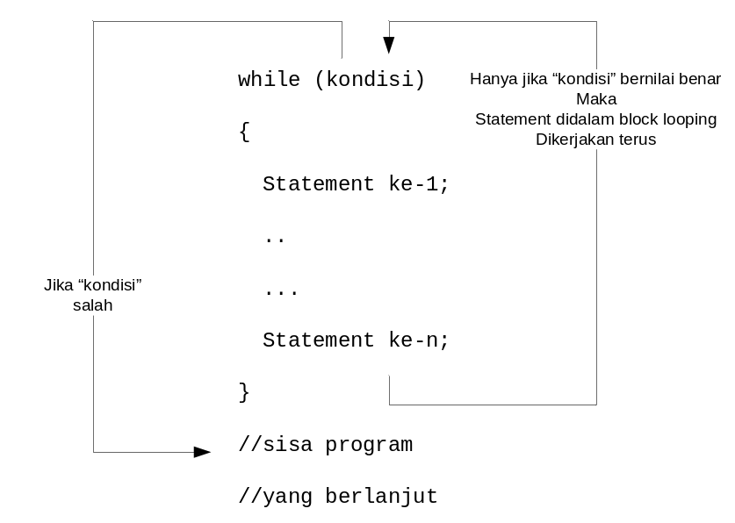
Gambar 5.1 Cara kerja while
Statement-statement yang ada di dalam block looping while dapat dimungkinkan untuk tidak pernah dikerjakan. Mengapa? Karena hal ini tergantung dari kondisi yang diberikan kepada while. Jika kondisi yang diberikan ternya selalu bernilai salah, maka seluruh statement-statement yang berada didalam block looping tidak akan pernah dikerjakan. Dengan kata lain selalu dilewati. Sebagai gambaran dibawah ini merupakan source code penggunaan while :
#include <iostream>

using std::cin;
using std::cout;
using std::endl;

int main()
{
int hitung, hit;
cout << "Berapa kali pengulangan ?";
cin >> hitung;
hit = hitung;
cout << "Menghitung mundur ...\n" << endl;
while(hitung > 0)
{
cout << "Mencetak : " << hitung << endl;
hitung--;
}
cout << endl;
if(hit <= 0)
{
cout << "Tidak ada pengulangan...";
cout << endl;
}
else
{
cout << "Selesai mengulang..." << endl;
cout << "Perhitungan terakhir : " << hitung;
cout << endl;
}
return 0;
}
Modul 5.1 Penggunaan while
- LOOPING DENGAN do – while
Looping dengan do – while akan mengerjakan dulu semua statement-statement yang ada di dalam block looping sebelum kondisinya diperiksa. Sehingga block looping pasti akan dikerjakan setidaknya satu kali. Dengan kata lain statement dikerjakan dahulu, baru kondisinya diperiksa. Syntax statement do – while adalah sebagai berikut :
do
{
...
Statement;
...
}
while(kondisi);

Sedangkan cara kerjanya adalah sebagai berikut :
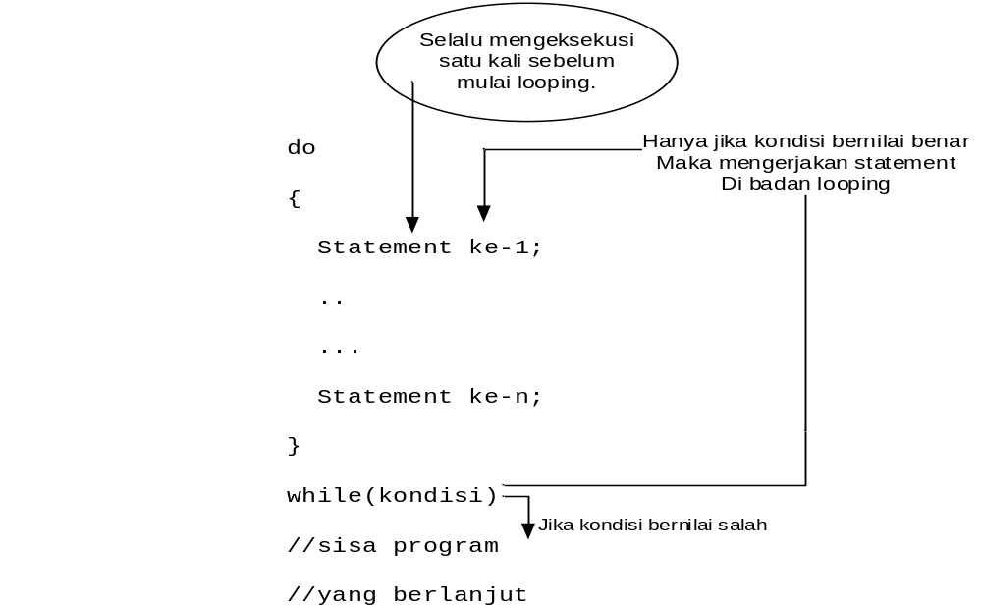
Gambar 5.2 Cara kerja do – while
Sebagai gambaran dibawah ini merupakan source code penggunaan do – while :
#include <iostream>

using std::cin;
using std::cout;
using std::endl;

int main()
{
int hitung, hit;
cout << "Berapa kali pengulangan ? ";
cin >> hitung;
hit = hitung;
cout << "Menghitung mundur ...\n" << endl;

do
{
cout << "Mencetak : " << hitung << endl;
hitung--;
}
while(hitung > 0);

cout << endl;
if(hit <= 0)
{
cout << "Tidak ada pengulangan... ";
cout << endl;
}
else
{
cout << "Selesai mengulang... " << endl;
cout << "Perhitungan terakhir : " << hitung;
cout << endl;
}
return 0;
}
Modul 5.2 Penggunaan do – while
- LOOPING DENGAN for
Looping dengan for mengkombinasikan tiga langkah ke dalam satu statement. Ketiga langkah tersebut adalah inisialisasi (awalan), pengujian kondisi dan aksi yang dilakukan; yang dapat berupa penambahan atau pengurangan suatu variable. Syntax atau bentuk statement for adalah sebagai berikut :
for(inisialisasi; pengujian; aksi)
{
...
statement;
...
}
Sebagai catatan, inisialisasi dan aksi dapat berupa statement yang berlaku di dalam C++, sedangkan pengujian harus berupa ekspresi (kondisi). Cara kerja looping for adalah sebagai berikut : 1. Melakukan inisialisasi.
2. Memeriksa kondisi (pengujian).
3. Jika kondisi bernilai benar, maka kerjakan badan looping (statement) dilanjutkan ke no 4. Jika tidak, maka looping berakhir (selesai).
4. Kerjakan aksi. Kembali kerjakan no 2.
Setelah setiap kali mengerjakan badan looping, dan langkah keempat dilakukan, maka looping akan mengulangi langkah kedua dan ketiga. Sebagai gambaran di bawah ini merupakan source code penggunaan for :
#include <iostream>
using namespace std;

int main()
{
int hitung, hit;
cout << "Berapa kali pengulangan ? ";
cin >> hitung;
hit = hitung;
cout << "Menghitung mundur ...\n" << endl;

for(hitung=hit; hitung>0; hitung--)
{
cout << "Mencetak : " << hitung << endl;
}
cout << endl;
if(hit <= 0)
{
cout << "Tidak ada pengulangan... ";
cout << endl;
}
else
{
cout << "Selesai mengulang... " << endl;
cout << "Perhitungan terakhir : " << hitung;
cout << endl;
}
return 0;
}
Modul 5.3 Penggunaan for
- LOOPING BERSARANG (Nested Loop)
Looping bersarang (Nested Loop) berarti bahwa ada looping lain di dalam suatu looping. Dengan kata lain ada looping di dalam looping. Untuk memperjelas maksud di atas marilah kita perhatikan gambar berikut ini :
for(luar=1; luar<=10; luar++)
{
for(dalam=1; dalam<=10; dalam++)
looping dalam lebih cepat dari looping luar
looping luar lebih lambat dari looping dalam
{
//badan looping
}
}

Gambar 5.3a Nested Looping dengan satu looping dalam
for(luar=1; luar<=10; luar++)
{
for(dalam=1; dalam<=10; dalam++)
Looping dalam pertama
{
//badan looping pertama
looping luar lebih lambat dari looping dalam
}

for(dalam2=5; dalam2<=20; dalam2++)
Looping dalam kedua
{
//badan looping kedua
}
}

Gambar 5.3b Nested Looping dengan dua looping dalam
Sebagai gambaran di bawah ini merupakan source code penggunaan nested loop :
#include <iostream>
#include <iomanip>
#define MAKS 8
using namespace std;
int main ()
{
int baris, kolom, hasil_kali;
for (baris = 1; baris <= MAKS; baris++)
{
for (kolom = 1; kolom<=MAKS; kolom++)
{
hasil_kali = baris * kolom;
cout << setw(3) << hasil_kali;
}
cout << endl;
}
return 0;
}
Modul 5.4 Penggunaan nested loop
- PERNYATAAN break
Pernyataan ini berfungsi untuk keluar dari loop for, do-while dan while. Pada struktur switch pernyataan ini berfungsi untuk keluar dari struktur switch. Jika pernyataan break dijalankan maka eksekusi akan dilanjutkan ke pernyataan yang terletak sesudah akhir tubuh loop for. Untuk lebih jelasnya marilah kita lihat gambar dibawah ini :
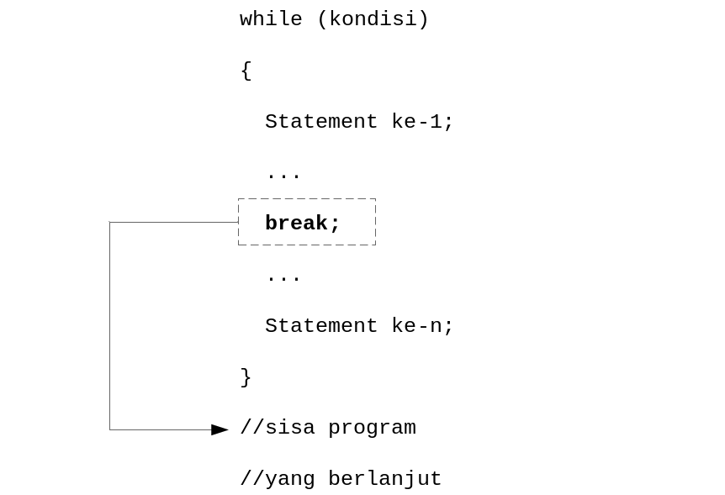
Gambar 5.4 Cara kerja break
- PERNYATAAN continue
Pernyataan continue dalam loop akan menyebabkan kendali kembali ke awal proses perulangan. Pada do-while dan while, pernyataan continue menyebabkan eksekusi menuju ke kondisi pengujian pengulangan. Pada loop for pernyataan continue menyebabkan bagian penaik variabel pengendali loop dikerjakan (kontrol pada struktur for) dan kondisi untuk keluar dari loop for (syarat pada struktur for) diuji kembali. Untuk lebih jelasnya marilah kita lihat gambar di bawah ini :
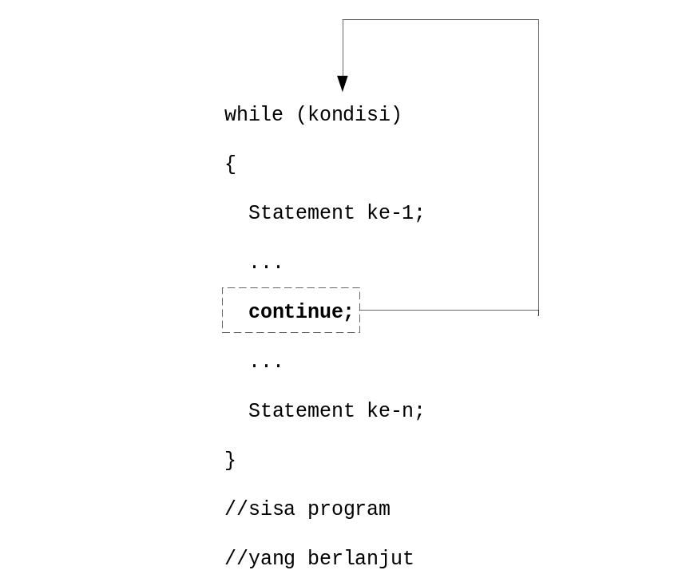
Gambar 5.5 Cara kerja continue
Sebagai gambaran dibawah ini merupakan source code penggunaan continue dalam looping :
#include <iostream>

using std::cin;
using std::cout;
using std::endl;

int main ()
{
int jum_data = 0;
int nomor=1;
float total_nilai =0;
float nilai, rata_rata;

cout << "\nJumlah data :"; cin >> jum_data;

while (nomor <= jum_data)
{
cout << "\n Data ke-" << nomor << " : ";
cin >> nilai;
if (nilai>100)
{
cout << "\nData terlalu besar";
continue;
}
total_nilai=total_nilai + nilai;
nomor++;
}
rata_rata =total_nilai/jum_data;
cout << "\nJumlah data = " << jum_data;
cout << "\nJumlah nilai = " << total_nilai;
cout << "\nRata-rata = " << rata_rata;
return 0;
}
Modul 5.5 Penggunaan continue
- PERNYATAAN goto
Pernyataan goto merupakan instruksi untuk mengarahkan eksekusi ke pernyataan yang diawali dengan suatu label (diikuti dengan tanda titik dua (:)). Penggunaan statement goto sangat tidak disarankan! Mengapa? Karena dengan menggunakan statement goto, kita dapat dengan mudah membuat lompatan (jump) maju atau mundur dari program kita. Dengan demikian program kita akan menjadi tidak terstruktur. Untuk lebih jelasnya coba perhatikan gambar di bawah ini :
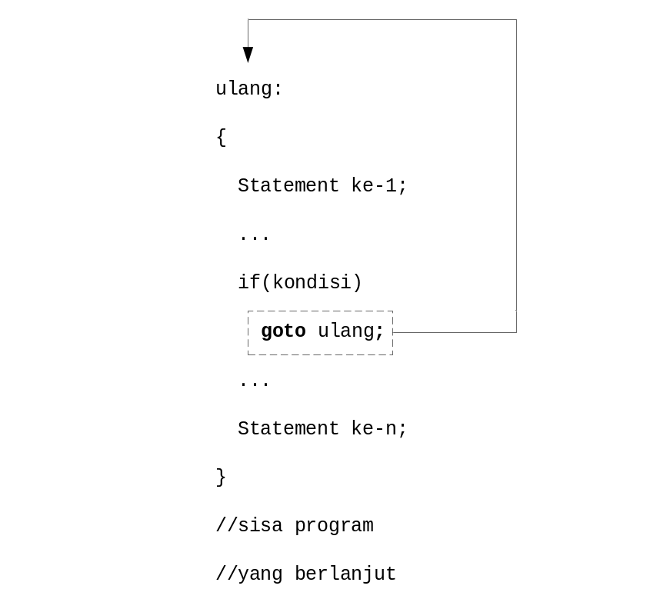
Gambar 5.6 Penggunaan goto
#include <iostream>
#include <iomanip>

using std::cin;
using std::cout;
using std::endl;

int main ()
{
int i,n;
float x,sx,rx;

cout << "Jumlah data :"; cin >> n;
cout << "\n==============================\n";
cout << "no data \n";
cout << "==============================\n";
sx=0;
for (i=1;i<=n; i++)
{
cout << i;
cout << setw(45) << "Input data : ";cin >> x;
cout << setw(23);
if (x<0)
{
cout << "\n";
goto selesai;
}
cout << x << endl;
sx+=x;
}

selesai:

cout << "==============================\n";
cout << "Total data " << sx << "\n";
cout << "==============================\n";
rx= sx /(i-1);
cout << "Rata-rata " << rx << "\n";
cout << "==============================\n";
cout << " ";

return 0;
}
Modul 5.6 Penggunaan goto
- FUNGSI exit()
Suatu eksekusi program dapat dihentikan melalui pemanggilan fungsi exit(). Nilai nol diberikan pada argumen exit() untuk menunjukkan penghentian program yang normal. Penggunaan exit() perlu ditambahkan #include <stdlib.h> pada awal program. Sebagai gambaran dibawah ini merupakan source code penggunaan goto, switch-case-break, dan exit :
#include <iostream>

using std::cin;
using std::cout;
using std::endl;

int main ()
{
int sisia, sisib, sisic,pilih, alas, tinggi, keliling;
float luas;

menu:

cout << "Menu Hitung\n";
cout << "1 = Luas Segitiga \n 2 = Keliling Segitiga \n 3 = Selesai";
cout << "\nPilihan :"; cin >> pilih;

switch(pilih)
{
case 1 : {
cout << "\nMasukkan alas :"; cin >> alas;
cout << "Masukkan tinggi :"; cin >> tinggi;
luas=0.5*alas*tinggi;
cout << "Luas Segitiga = " << luas;
break;
}
case 2 : {
cout << "\nPanjang sisi a :"; cin >> sisia;
cout << "Panjang sisi b :"; cin >> sisib;
cout << "Panjang sisi c :"; cin >> sisic;
keliling = sisia+ sisib +sisic;
cout << "Keliling Segitiga = " << keliling;
break;
}
case 3 : { exit(0);}
}
goto menu;
return 0;
}
Modul 5.7 Program menu
- LANGKAH PRAKTIKUM
- Kerjakan semua modul yang ada di bab ini dan simpan untuk setiap modulnya.
- Pada modul 5.6 kita membuat program menu menggunakan pernyataan goto, cobalah ganti pernyataan goto dengan looping.

- TUGAS PRAKTIKUM
- Buatlah flowchart looping while, do-while, nested loop, dan for.
- Buatlah flowchart looping while, do-while, nested loop, dan for jika di dalamnya terdapat pernyataan continue;
- Buatlah flowchart looping while, do-while, nested loop, dan for jika di dalamnya terdapat pernyataan break;
- Sempurnakan program dibawah ini yang dapat menghitung jumlah bilangan ganjil diatas sehingga dapat menampilkan semua bilangan ganjil yang terletak antara 10 sampai dengan 150.
#include<stdlib.h>

int main()
{
int i, jum = 0;
int bilangan=0;
int jumlah=0;

clrscr();
cout << "Menentukan jumlah bilangan ganjil pada suatu bilangan\n";
cout << "\nMasukkan bilangan : ";
cin >> bilangan;
for(i=1;i<=bilangan;i++)
{
if((i % 2)==1)
jumlah=jumlah+i;
else
jum++;
}
cout << "\nBanyaknya bilangan ganjil sebelum " << bilangan;
cout << " Adalah " << jum << " bilangan" << endl;

return 0;
}

MODUL VII
FUNGSI
- TUJUAN
- Memperkenalkan prosedur dan fungsi.
- Mengimplementasikan procedure dan function dengan memperhatikan parameter dan variabel-variabel yang akan dipakai
- ALOKASI WAKTU
- 240 menit (2 x Pertemuan)
- DASAR TEORI
Fungsi adalah subprogram yang akan mengolah data dan mengembalikan nilai. Dengan kata lain, fungsi adalah sebuah program kecil di dalam program utama. Setiap program C++ pasti mempunyai fungsi, minimal satu fungsi, yaitu main(). Ketika program kita dimulai, maka fungsi main() akan dijalankan secara otomatis oleh Sistem Operasi. Fungsi main() mungkin akan memanggil fungsi lain, demikian juga fungsi lain tersebut, ada kemungkinan memanggil fungsi yang lainnya lagi.
Setiap fungsi memiliki namanya sendiri. Dan ketika namanya tersebut ditemukan dalam urutan instruksi, maka jalannya program akan berpindah ke dalam fungsi tersebut. Hal ini disebut dengan pemanggilan fungsi. Ketika fungsi tersebut selesai di eksekusi, maka jalannya program akan kembali ke baris berikutnya setelah baris pemanggilan fungsi tersebut di program utama.
Setiap fungsi dapat mengembalikan nilai. Jika tidak ingin mengembalikan nilai maka tipe fungsinya dibuat dengan void. Ketika kita memanggil fungsi, maka fungsi tersebut bekerja dan kemudian mengirim kembali nilai hasil pekerjaannya. Nilai yang dikembalikan disebut dengan return value, dan tipenya harus dideklarasikan.
Bentuk umum :
Tipe fungsi nama_fungsi (daftar parameter)
deklarasi paramater
{
tubuh fungsi
}
Hal-hal yang perlu diperhatikan dalam pemakaian fungsi :
- Jika tipe fungsi tidak disebutkan, maka akan dianggap sebagai fungsi dengan nilai keluaran bertipe integer.
- Untuk fungsi yang memiliki keluaran bertipe bukan integer, maka diperlukan pendefinisian penentu tipe fungsi.
- Untuk fungsi yang tidak mempunyai nilai keluaran maka dimasukkan ke dalam tipe void
- Pernyataan yang diberikan untuk memberikan nilai akhir fungsi berupa pernyataan return.
- Suatu fungsi dapat menghasilkan nilai balik bagi fungsi pemanggilnya.
  - Fungsi Bertipe void
Tipe void digunakan untuk mendeklarasikan fungsi-fungsi yang tidak menghasilkan suatu nilai. Sebagai gambaran dibawah ini merupakan source code penggunaan tipe void pada fungsi :
#include <iostream>
using namespace std;
void info(); /*deklarasi fungsi */

int main()
{
info();
return 0;
}

void info() /*definisi fungsi */
{
int i;
for(i=0; i<5; i++)
cout << i << endl;
}
Modul 6.1 Fungsi dengan tipe void
  - Lingkup Variable Fungsi
Variable Lokal
Variable ini berada di dalam sebuah fungsi dan hanya digunakan di dalam fungsi tersebut. Ketika fungsi selesai dan kembali ke fungsi utama, variable local sudah tidak dapat digunakan lagi. Variable local didefinisikan sama dengan variable-variabel lain. Parameter fungsi juga disebut variable local, karena juga dipakai ketika fungsi tersebut aktif (berjalan). Sebagai gambaran dibawah ini merupakan source code program penggunaan variable local :
#include <iostream>
using namespace std;
void fungsiKu(); //deklarasi fungsi

int main()
{
int x = 5;
cout << "x dari fungsi 'main()' : " << x << endl;
cout << endl;
cout << "*** Panggil fungsi 'fungsiKu()' ***\n\n";
fungsiKu();
cout << "\nKembali lagi ke 'main()' dari 'fungsiKu()'\n";
cout << endl;
cout << "x dari fungsi 'main()' lagi: " << x << endl;
return 0;
}

void fungsiKu()
{
int x = 10; // variable local x
cout << "x sebagai local dari fungsi 'fungsiKu()' : " << x << endl;
{
cout << "x dari dari block 'fungsiKu()' : " << x << endl;
int x = 8;
cout << "x sebagai local yg didefinisikan lagi : " << x << endl;
}
cout << "Keluar dari block, didalam 'fungsiKu()', x : " << x;
cout << endl;
}
Modul 6.2 Penggunaan variable lokal
Variabel Global
Merupakan varibel yang didefinisikan di luar atau sebelum semua fungsi didefinisikan sehingga mempunyai wilayah/jangkauan yang luas (di seluruh program) dan dapat dipakai oleh semua fungsi yang ada di dalam program, termasuk juga fungsi main( ) dapat memakainya.
Variable local yang mempunyai nama yang sama dengan variable global tidak menjadi persoalan di C++. Karena begitu variable local (dengan nama yang sama dengan variable global) didefinisikan dan dipakai dalam sebuah fungsi, maka variable global untuk sementara tidak dipakai.
Sebagai gambaran dibawah ini merupakan source code program penggunaan variable global :
#include <iostream>
using namespace std;
void fungsiKu(); //deklarasi fungsi

int x = 5, y = 7; //deklarasi variable global

int main()
{
cout << "x dari fungsi 'main()' : " << x << endl;
cout << "y dari fungsi 'main()' : " << y << endl;
cout << endl;
cout << "*** Panggil fungsi 'fungsiKu()' ***\n\n";
fungsiKu();
cout << "\nKembali lagi ke 'main()' dari 'fungsiKu()'\n";
cout << "";
cout << endl;
cout << "x dari fungsi 'main()' : " << x << endl;
cout << "y dari fungsi 'main()' : " << y << endl;
return 0;
}

void fungsiKu()
{
int y = 10; // variable local y
cout << "x dari fungsi 'fungsiKu()' : " << x << endl;
cout << "y dari fungsi 'fungsiKu()' : " << y << endl;
}
Modul 6.3 Penggunaan variable global
Variabel Statis
Variabel statis adalah variabel yang nilainya tetap dan bisa berupa variabel local dan variabel global. Sifat-sifat variabel statis :
- Jika bersifat lokal, maka variabel hanya dikenal oleh fungsi tempat variabel dideklarasikan dan Jika bersifat global, maka variabel dapat dipergunakan oleh semua fungsi yang terletak pada program yang sama.
- Nilai variabel statis tidak akan hilang walau eksekusi terhadap fungsi telah berakhir.
- Inisialisasi hanya dilakukan sekali saja, yaitu pada saat fungsi dipanggil pertama kali.
- Jika tidak diberi nilai awal secara otomatis berisi nilai nol.
- Dideklarasikan dengan menambahkan kata “static”.
Variabel Register
Variabel Register adalah variabel yang nilainya disimpan dalam register dan bukan dalam memori RAM. Sifat-sifat variabel register :
- Hanya dapat diterapkan pada variabel lokal yang bertipe int dan char, dan digunakan untuk mengendalikan proses perulangan (looping).
- Dideklarasikan dengan menambahkan kata “register”.
Sebagai gambaran dibawah ini merupakan source code penggunaan variable register :
#include <iostream>
using namespace std;
int main()
{
register int i;
int jumlah;
for(i=1; i<=100; i++)
jumlah=jumlah+i;
cout << "1+2+3+4+5+...+100 = " << jumlah;
}
Modul 6.4 Variabel register
  - Prototype Fungsi
Prototype fungsi digunakan untuk menjelaskan kepada kompiler mengenai : tipe keluaran fungsi, jumlah parameter dan tipe dari masing-masing fungsi. Sebagai gambaran dibawah ini merupakan source code program prootype fungsi :
#include <iostream>
using namespace std;

float jumlah(float, float); /* prototipe fungsi */

int main ()
{
int a = 6;
int b = 3;
float c;

c = jumlah(a,b);
cout << "c = a + b = " << c;
cout << "\nHasil penjumlahan = " << jumlah(20.1,0.9);
return 0;
}

float jumlah(float x, float y)
{
return(x+y);
}
Modul 6.5 Prototype fungsi
  - Pengiriman Parameter
Parameter formal adalah variabel yang ada pada daftar parameter dalam definisi fungsi. Parameter aktual adalah parameter (tidak selanya menyatakan variabel) yang dipakai dalam pemanggilan fungsi. Ada dua cara dalam pengiriman yaitu:
- Pemanggilan dengan nilai (call by value)
    - Call by value akan menyalin nilai dari parameter aktual ke parameter formal.
    - Yang dikirimkan ke fungsi adalah nilai dari datanya, bukan alamat memori letak dari datanya.
    - Fungsi yang menerima kiriman nilai akan menyimpannya di alamat terpisah dari nilai aslinya yang digunakan oleh bagian program yang memanggil fungsi.
    - Perubahan nilai di fungsi (parameter formal) tidak akan merubah nilai asli di bagian program yang memanggilnya.
    - Pengiriman parameter secara nilai adalah pengiriman searah, yaitu dari bagian program yang memanggil fungsi ke fungsi yang dipanggil.
- Pemanggilan dengan referensi
- Pemanggilan secara Referensi merupakan upaya untuk melewatkan alamat dari suatu variabel ke dalam fungsi.
- Yang dikirimkan ke fungsi adalah alamat letak dari nilai datanya, bukan nilai datanya.
- Fungsi yang menerima kiriman alamat ini makan menggunakan alamat yang sama untuk mendapatkan nilai datanya.
- Perubahan nilai di fungsi akan merubah nilai asli di bagian program yang memanggil fungsi.
- Pengiriman parameter secara referensi adalah pengiriman dua arah, yaitu dari fungsi pemanggil ke fungsi yang dipanggil dan juga sebaliknya.
Sebagai gambaran dibawah ini merupakan source code program pemanggilan dengan nilai dan pemanggilan dengan referensi :
#include <iostream>
using namespace std;

void tukar(int, int);

int main ()
{
int a, b;
a = 50;
b = 60;

cout << "Nilai sebelum pemanggilan fungsi\n";
cout << "a = " << a << " b = " << b << "\n\n";
tukar(a,b);
cout << "Nilai sesudah pemanggilan fungsi\n";
cout << "a = " << a << " b = " << b << "\n\n";
return 0;
}

void tukar (int x, int y)
{
int z; /* variabel sementara */
z = x;
x = y;
y = z;
cout << "Nilai diakhir fungsi tukar () \n";
cout << "x = " << x << " y = " << y << "\n\n";
}
Modul 6.6 Pemanggilan dengan nilai

#include <iostream>
using namespace std;

void tukar(int *px, int *py);

int main ()
{
int a, b;
a = 50;
b = 60;

cout << "Nilai sebelum pemanggilan fungsi\n";
cout << "a = " << a << " b = " << b << "\n\n";
tukar(&a,&b); /* parameter alamat a dan alamat b */
cout << "Nilai sesudah pemanggilan fungsi\n";
cout << "a = " << a << " b = " << b << "\n\n";
return 0;
}
void tukar (int *px, int *py)
{
int z; /* variabel sementara */
z = *px;
*px = *py;
*py = z;
cout << "Nilai diakhir fungsi \n";
cout << "*px = " << *px << " *py = " << *py << "\n\n";
}
Modul 6.7 Pemanggilan dengan referensi
  - Fungsi Rekursi
Fungsi rekursi adalah fungsi yang memanggil dirinya sendiri dan dapat dilakukan secara langsung atau tidak langsung. Secara langsung berarti bahwa fungsi tersebut dipanggil dari dalam fungsi itu sendiri. Secara tidak langsung berarti bahwa fungsi akan memanggil fungsi yang lain terlebih dahulu yang kemudian akan memanggil fungsi tersebut. Sebagai gambaran, perhatikan gambar berikut :
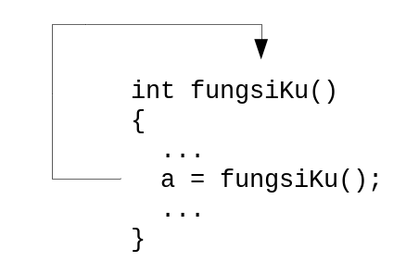
Gambar 6.1a Rekursi Langsung
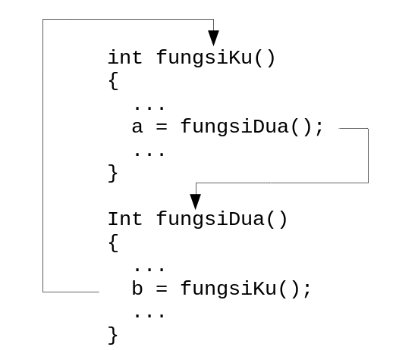
Gambar 6.1b Rekursi Tak Langsung
Sebagai contoh, dibawah ini source code program yang akan menghitung factorial secara rekursi :
#include <iostream>
using namespace std;

int faktorial (int);

int main ()
{
int x;
cout << "Mencari faktorial dari x! \n";
cout << "Masukkan nilai x (bulat positif) : ";
cin >> x;
cout << "Faktorial dari " <<x<< " = " <<faktorial(x) <<endl;
return 0;
}

int faktorial (int m)
{
if (m == 1)
return(1);
else
return(m * faktorial(m-1));
}
Modul 6.8 Hitung Faktorial
  - Fungsi-Fungsi Standard C++
Merupakan fungsi built-in yang sudah ada, yang disertakan bersama compiler, disebut sebagai standard library. Dengan kata lain kita tidak harus membuat fungsi-fungsi tertentu yang sudah disediakan oleh compiler C++.
Ada 3 kategori fungsi-fungsi standard C++, yaitu fungsi matematika, fungsi karakter dan string, dan fungsi umum.
    - Fungsi Standard Matematika
Untuk mengaktifkan fungsi ini kita harus menambahkan header math.h di awal program (dibaris include), dengan mengetikkan : #include <math.h>
Fungsi standard ini berfungsi untuk perhitungan matematika. Misalnya untuk menghitung “akar pangkat dua” dari sebuah angka positif. Sebagian besar fungsi-fungsi matematika ada di tabel dibawah ini :
Tabel 6.1 Fungsi-Fungsi Matematika
Fungsi | Penggunaan
ceil(nilai) | Membulatkan ke atas nilai, misal ceil(3.3) = 4,  ceil(-3.3) = 3.
cos(nilai) | Menghitung cosinus dari nilai, misal cos(0.0) = 1,  cos(3.1415926) = -1.
exp(nilai) | Fungsi eksponensial dalam format , misal  exp(0.0) = 1, exp(1.0) = 2.718(e).
fabs(nilai) | Mencari absolute tipe float dari nilai, misal fabs(1.0)=1, fabs(0.0) = 0, fabs(-1.0) = -1.
floor(nilai) | Membulatkan ke bawah nilai, contoh floor(3.3) = 3, floor(-3.3) = -4. Bandingkan dengan fungsi ceil().
fmod(a,b) | Menghitung sisa pembagian a/b sebagai tipe float.
log(nilai) | Menghitung logaritma dari nilai berbasis e, contoh log(1.0) = 0.0, log(2.718) = 1.0.
log10(nilai) | Menghitung logaritma basis 10 dari nilai, contoh log10(0.0) = tidak terdefinisikan, log10(1.0) = 0.0, log10(10.0) = 1, log10(1000.0) = 3.
pow(a,b) | Menghitung a pangkat b (), contoh pow(2.0, 3.0) = 8, pow(3.0, 2.0) = 9.
sin(nilai) | Menghitung sinus dari nilai, contoh sin(0.0) = 0, sin(3.1415926/2.0) = 1.
sqrt(nilai) | Menghitung akar pangkat dua dari nilai. Contoh sqrt(4.0) = 2, sqrt(9.0) = 3.
tan(nilai) | Menghitung tangen dari nilai, contoh tan(0.0) = 0, tan(3.1415926/4.0) = 1.
acos, asin, atan | Anti cosines, anti sinus, anti tangent.
acosh, asinh, atanh | Hyperbolic cosines, hyperbolic sinus, hyperbolic tangent.
atof(nilai) | mengkonversi nilai string menjadi bilangan bertipe double, contoh atof("10.3") = 10.3.
atoi(nilai) | mengkonversi nilai string menjadi bilangan bertipe integer, contoh atoi("100") = 100.

    - Fungsi Karakter dan String
Untuk mengaktifkan fungsi ini kita harus menambahkan header string.h di awal program (di baris include), dengan mengetikkan : #include <string.h>.
Fungsi-fungsi karakter dan string yang sering digunakan terdapat dalam tabel di bawah ini :
Tabel 6.2 Fungsi-Fungsi Karakter dan String
Fungsi | Penggunaan
strcpy(s1, s2) | Menyalin s2 ke s1 secara karakter demi karakter sampai null terminator tersalin.
strncpy(s1, s2, n) | Menyalin s2 ke s1 secara karakter demi karakter sampai null terminator tersalin atau sebanyak n karakter yang disalin.
strcat(s1, s2) | Menyambung s2 di akhir s1.
strncat(s1, s2, n) | Menyambung sebanyak n karakter dari s2 di akhir s1.
strcmp(s1, s2) | Membandingkan karakter-karakter s1 dengan s2, dan mengembalikan nilai perbedaannya. Jika s1 dan s2 sama maka nilai yang dikembalikan adalah 0, jika tidak maka nilai positif atau negatif yang akan dikembalikan.

Fungsi | Penggunaan
strncmp(s1, s2, n) | Membandingkan sebanyak n karakter dari s1 dengan s2 karakter demi karakter, dan mengembalikan nilai perbedaannya. Jika s1 dan s2 sama maka nilai yang dikembalikan adalah 0, jika tidak maka nilai positif atau negatif yang akan dikembalikan.
strlen(s1) | Menghitung panjang s1
strlwr(s1) | Mengubah s1 menjadi huruf kecil (lowercase)
strtod(s1) | Mengubah nilai numeric s1 ke dalam tipe integer.
strtol(s1) | Mengubah nilai numeric s1 ke dalam tipe long.
strupr(s1) | Mengubah s1 menjadi huruf besar (uppercase)

    - Fungsi Umum
Masih banyak fungsi-fungsi lain yang terdapat di dalam standard library (stdlib.h). Beberapa diantaranya yang tidak termasuk dalam kategori fungsi matematika dan fungsi string yang sering digunakan terdapat dalam tabel berikut ini :
Tabel 6.3 Fungsi-Fungsi Umum
Fungsi | Penggunaan
system(s1) | Membuat s1 menjadi sebuah perintah ke system operasi atau di command shell.
malloc(n) | Mengalokasikan n byte memori dan mengembalikan pointer ke alamat tersebut. Jika gagal akan mengembalikan NULL.
free(ptr) | Membebaskan memori yang telah dialokasikan lewat malloc() atau realloc().
realloc(ptr, n) | Mengalokasikan n byte memori secara dinamis, yang sebelumnya sudah dialokasikan dengan malloc().
abs(n) | Mencari absolute tipe integer dari n, contoh abs(-1) = 1, abs(0) = 0, abs(1) = 1.
asctime(time) | Mengubah format internal waktu time menjadi waktu yang dapat dicetak.
bsearch() | Melakukan binary search di struktur data yang sudah terurut.
qsort() | Mengurutkan data.
isalpha(char) | Mengembalikan nilai benar (true) jika karakter char merupakan huruf (alphabetic).
isdigit(char) | Mengembalikan nilai benar (true) jika karakter char merupakan angka (numeric digit).
islower(char) | Mengembalikan nilai benar (true) jika karakter char merupakan huruf kecil (lowercase alphabetic).
isupper(char) | Mengembalikan nilai benar (true) jika karakter char merupakan huruf besar(uppercase alphabetic).
div(a,b) | Digunakan untuk menghitung hasil pembagian dan sisa pembagian.  Bentuk umum : div_t div(int x, int y)  Strukturnya :  typedef struct  { int qout; // hasil pembagian  int rem // sisa pembagian  } div_t;

- LANGKAH PRAKTIKUM
- Kerjakanlah semua modul yang ada dan simpan untuk setiap modulnya.
- Buatlah program dibawah ini yang mengimplementasikan fungsi matematika.
#include <iostream>
#include <math.h>
using namespace std;

int main()
{
int x, y;
float z;

cout << "Menghitung x pangkat y\n";
cout << "x = "; cin >> x;
cout << "y = "; cin >> y;
cout << x <<" dipangkatkan dengan "<< y <<" adalah "<< pow(x,y);

cout << "\nMenghitung akar suatu bilangan z\n";
cout << "z = "; cin >> z;
cout << "Akar dari " << z << " adalah " << sqrt(z);
return 0;
}
Modul 6.9 Fungsi sqrt() dan pow()
#include <iostream>
#include <math.h>
using namespace std;

int main()
{
float sudut;

cout << "Menghitung nilai sinus, cosinus dan tangens\n";
cout << "\nMasukkan sudut : "; cin >> sudut;
cout << "\nNilai sinus "<<sudut<<" derajat adalah "<<sin(sudut);
cout << "\nNilai cosinus"<<sudut<<" derajat adalah "<<cos(sudut);
cout << "\nNilai tangens "<<sudut<<" derajat adalah "<<tan(sudut);
return 0;
}
Modul 6.10 Fungsi sin, cos, tan
#include <iostream>
#include <math.h>
#include <stdlib.h>
using namespace std;

int main()
{
char x[4] = "100", y[5] ="10.3";
int a;
float b;

a = atoi(x); b = atof(y);
cout << "Semula A = "<< x <<" B = " << y << endl;;
cout << "Setelah dikonversi A = "<< a << "B = " << b << endl;
return 0;
}
Modul 6.11 Fungsi atof dan atoi
- Buatlah program dibawah ini yang mengimplementasikan fungsi karakter dan string.
#include <iostream>
#include <string.h>
using namespace std;

int main()
{
char nama[25];
strcpy(nama, "I Gusti Ngurah Alit Widana Putra");
cout << "Nama : "<< nama;
cout << "\nBanyaknya karakter nama Anda : " << strlen(nama);
return 0;
}
Modul 6.12 Fungsi strcpy dan strlen
#include <iostream>
#include <string.h>
using namespace std;

int main()
{
char satu[80] = " Teknik Informatika ";
char dua[40] = "Universitas Pembangunan Nasional ";
strcat(satu, dua);
cout << "Hasil penggabungannya : \n" << satu;
cout << "\n\nJika diubah menjadi huruf kapital semua :\n";
cout << strupr(satu);
cout << "\n\nJika diubah menjadi huruf kecil semua :\n";
cout << strlwr(satu);
return 0;
}
Modul 6.13 Fungsi strcat, strupr, dan strlwr
#include <iostream>
#include <string.h>
using namespace std;

int main()
{
char string1[5], string2[5];
int hasil;

cout << "Masukkan string 1 : "; cin >> string1;
cout << "Masukkan string 2 : "; cin >> string2;
hasil = strcmp(string1, string2);
if(hasil > 0)
cout << string1 << " > " << string2;
else
if(hasil == 0)
cout << string1 << " = " << string2;
else
cout << string1 << " < " << string2;
}
Modul 6.14 Fungsi strcmp
- Buatlah program dibawah ini yang mengimplementasikan fungsi umum.
#include <iostream>
#include <ctype.h>
using namespace std;

int main()
{
char karakter;

cout << "Masukkan sebuah karakter : ";
cin >> karakter;

if(isupper(karakter)) //periksa apakah "karakter" adalah huruf kapital
{
cout << " adalah huruf besar";
cout << "\nHuruf kecilnya adalah : " << tolower(karakter);
}
else
if(islower(karakter)) //periksa apakah "karakter" adalah huruf kecil
{
cout << " adalah huruf kecil";
cout << "\nHuruf besarnya adalah : " << toupper(karakter);
}
else
if(isdigit(karakter)) //periksa apakah "karakter" adalah digit
cout << " adalah karakter digit";
else
cout << " bukan huruf besar, huruf kecil atau digit";
}
Modul 6.15 Fungsi islower, isupper, dan isdigit
#include <iostream>
#include <stdlib.h>
using namespace std;

int main()
{
int x, y;
div_t hasil;
cout << "Menghitung sisa dan hasil pembagian x dengan y\n";
cout << "x = "; cin >> x;
cout << "y = "; cin >> y;
hasil = div(x,y);
cout <<"\n\n"<<x<<" div "<<y<<" = "<<hasil.quot<<" sisa "<<hasil.rem;
}
Modul 6.16 Fungsi div

- TUGAS PRAKTIKUM
- Buatlah program dengan menggunakan fungsi (dimana fungsinya Anda buat sendiri) untuk menghitung :
  - volume tabung
  - volume kerucut
  - keliling dan luas segitiga
  - keliling dan luas persegi panjang

- Buatlah program untuk menentukan manakah bilangan terbesar dan terkecil dari 3 buah bilangan yang di-input melalui keyboard

    - TUJUAN
MODUL VIII
ARRAY dan STRING
- Mendefinisikan dan menggunakan tipe data array
    - ALOKASI WAKTU
- 240 menit (2 x Pertemuan)
    - DASAR TEORI
Array adalah sebuah kumpulan data yang terdiri dari tipe data yang sama. Setiap nilai yang berada di dalam array disebut dengan element, apapun tipe datanya. Nomor-nomor data yang menunjuk pada element array disebut dengan subscript atau offset.
Array dapat digambarkan seperti sebuah rak dengan ukuran yang sama dan untuk menyimpan barang-barang yang sejenis (bertipe sama). Misalkan rak untuk menyimpan jenis-jenis sepatu. Perhatikan gambar dibawah ini :
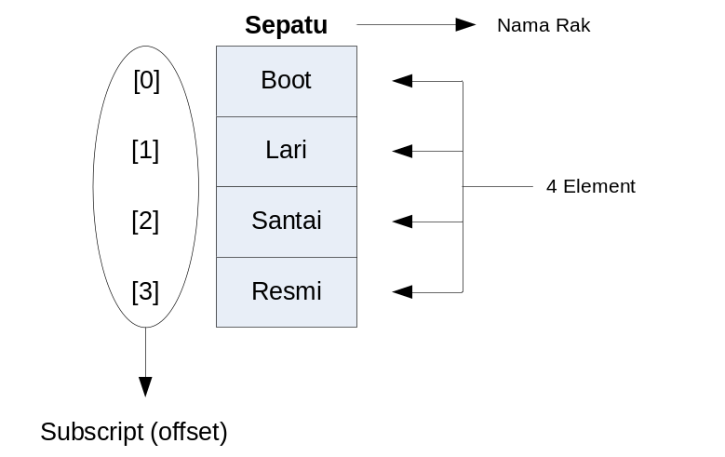
Gambar 7.1 Rak Penyimpanan Jenis Sepatu
Dilihat dari dimensinya array dapat dibagi menjadi Array dimensi satu, array dimensi dua dan array multi-dimensi.
- Array Satu-Dimensi
- Setiap elemen array dapat diakses melalui indeks.
- Indeks array secara default dimulai dari 0.
- Bentuk umum : tipe_data nama_array[jumlah_element];
Nama array dibuat seperti kita membuat nama variable, tetapi tidak boleh sama dengan nama variable atau array yang lain di dalam wilayah jangkauannya. Sebagai gambaran Anda bisa melihat lagi Gambar 7.1 tentang array satu-dimensi.
Dibawah ini merupakan source code penggunaan array satu-dimensi :
#include <iostream>
using namespace std;

int main()
{
int index, nilai[10],no;

/* input nilai mahasiswa */
cout << "Input nilai 10 mahasiswa : \n";
for(index=0; index < 10; index++)
{
no = index+1;
cout << "Mahasiswa "<< no << " : ";
cin >> nilai[index];
}

/* tampilkan nilai mahasiswa */
cout << "Nilai mahasiswa yang telah diinput\n";
for(index=0; index < 10; index++)
{
cout << nilai[index] << " ";
}
}
Modul 7.1 Array satu-dimensi
- Array Dua-Dimensi
- Array dua dimensi merupakan array yang terdiri dari m buah baris dan n buah kolom.
- Bentuknya dapat berupa matriks atau tabel.
- Deklarasi array : tipe_data nama_array[baris][kolom];
Contoh : int X[3][4];
X[0][0] | X[0][1] | X[0][2] | X[0][3]
X[1][0] | X[1][1] | X[1][2] | X[1][3]
X[2][0] | X[2][1] | X[2][2] | X[2][3]

- Cara mengakses array :
Untuk mengakses array, misalnya kita ingin mengisi elemen array baris 2 kolom 3 dengan 10 maka perintahnya adalah sbb : X[1][2] = 10;
- Untuk mengisi dan menampilkan isi elemen array ada dua cara yaitu :
- Row Major Order (secara baris per baris)
- Column Major Order (secara kolom per kolom)
Dibawah ini merupakan source code program menginput nilai(bilangan) ke dalam array dimensi dua dan menampilkannya :
#include <iostream>
using namespace std;

int main()
{
int baris, kolom, matriks[3][4];

// Input elemen array secara Row Major Order
cout << "Input elemen Array : \n";
for(baris=0; baris<3; baris++)
{
for(kolom=0; kolom<4; kolom++)
{
cout << "matriks["<<baris+1<<"]["<<kolom+1<<"] = ";
cin >> matriks[baris][kolom];
}
cout << "\n";
}

// Tampilkan elemen Array secara Row Major Order
cout << "Isi array : \n";
for(baris=0; baris<3; baris++)
{
for(kolom=0; kolom<4; kolom++)
{
cout << " " << matriks[baris][kolom];
}
cout << "\n";
}
}
Modul 7.2 Array dua-dimensi
Dibawah ini merupakan source code program penjumlahan matriks dua dimensi :
#include <iostream>
#include <stdio.h>
using namespace std;

int main()
{
int A[3][4], B[3][4], X[3][4], i, j;

/******* Masukkan matriks A *******/
for(i=0;i<3;i++)
{
for(j=0;j<4;j++)
{
cout << "input data matrik A["<<i+1 <<"]["<<j+1<<"] : ";
fflush(stdin);cin >> A[i][j];
}
}
/******** Masukkan matriks B ********/
for(i=0;i<3;i++)
{
for(j=0;j<4;j++)
{
cout << "input data matrik B["<<i+1<<"]["<<j+1<<"] : ";
fflush(stdin);cin >> B[i][j];
}
}

/******** Proses penjumlahan matriks A dan B ********/
for(i=0;i<3;i++)
{
for(j=0;j<4;j++)
{
X[i][j]=A[i][j]+B[i][j];
}
}

/******** Cetak isi matriks A ********/
cout << "\n matrik A\n";
for(i=0;i<3;i++)
{
for(j=0;j<4;j++)
cout << " " << A[i][j];
cout << "\n";
}
cout << "\n";

/******** Cetak isi matriks B *******/
cout << "\n matrik B\n";
for(i=0;i<3;i++)
{
for(j=0;j<4;j++)
cout << " " << B[i][j];
cout << "\n";
}
cout << "\n";

/******** Cetak hasil penjumlahan matriks A dan B *******/
cout << "\n matrik penjumlahan A+B\n";
for(i=0;i<3;i++)
{
for(j=0;j<4;j++)
cout << " " << X[i][j];
cout << "\n";
}
cout << "\n\n";
}
Modul 7.3 Penjumlahan pada array Dua-Dimensi
- Array Multi-Dimensi
- Array multi-dimensi merupakan array yang mempunyai ukuran lebih dari dua. Bentuk pendeklarasian array sama saja dengan array dimensi satu maupun array dimensi dua.
- Bentuk umumnya yaitu :
tipe_array nama_array[ukuran1][ukuran2]…[ukuranN];
Contoh :
float X[2][4][3];
 | X[1][0][0] | X[0][0][0] | X[0][0][1] | X[0][0][2] | X[1][0][1] | X[1][0][2]
 | X[1][1][0] | X[0][1][0] | X[0][1][1] | X[0][1][2] | X[1][1][1] | X[1][1][2]
 | X[1][2][0] | X[0][2][0] | X[0][2][1] | X[0][2][2] | X[1][2][1] | X[1][2][2]
 | X[1][3][0] | X[0][3][0] | X[0][3][1] | X[0][3][2] | X[1][3][1] | X[1][3][2]
Dibawah ini merupakan source code program penggunaan array multidimensi :
#include <stdio.h>
using namespace std;

int main()
{
int i, j, k;
static int data_huruf[3][8][8] =
{
{ { 0, 0, 0, 1, 1, 0, 0, 0 },
{ 0, 0, 1, 1, 1, 1, 0, 0 },
{ 0, 0, 1, 0, 0, 1, 0, 0 },
{ 0, 0, 1, 0, 0, 1, 0, 0 },
{ 0, 1, 1, 1, 1, 1, 1, 0 },
{ 0, 1, 1, 0, 0, 1, 1, 0 },
{ 1, 1, 0, 0, 0, 0, 1, 1 },
{ 0, 0, 0, 0, 0, 0, 0, 0 }},
{ { 1, 1, 0, 0, 0, 0, 1, 1 },
{ 1, 1, 0, 0, 0, 0, 1, 1 },
{ 1, 1, 0, 0, 0, 0, 1, 1 },
{ 1, 1, 0, 1, 1, 0, 1, 1 },
{ 1, 1, 0, 1, 1, 0, 1, 1 },
{ 1, 1, 1, 0, 0, 1, 1, 1 },
{ 1, 1, 0, 0, 0, 0, 1, 1 },
{ 0, 0, 0, 0, 0, 0, 0, 0 }},
{ { 1, 1, 1, 1, 1, 1, 1, 1 },
{ 1, 1, 0, 0, 0, 0, 1, 1 },
{ 1, 1, 0, 0, 0, 0, 1, 1 },
{ 1, 1, 1, 1, 1, 1, 1, 1 },
{ 1, 1, 0, 0, 0, 0, 0, 0 },
{ 1, 1, 0, 0, 0, 0, 0, 0 },
{ 1, 1, 0, 0, 0, 0, 0, 0 },
{ 0, 0, 0, 0, 0, 0, 0, 0 }}
};
/* Tampilkan Huruf */
for(i=0; i<3; i++)
{
for(j=0; j<8; j++)
{
for(k=0;k<8; k++)
if(data_huruf[i][j][k])
putchar('\xDB');
else
putchar(' '); /* spasi */
puts("");
}
puts("");
}
}
Modul 7.4 Array Multidimensi
- Array char (String)
Array char adalah sebuah array yang terdiri dari rangkaian karakter saja dan sering disebut dengan string. Didalam C++ string adalah array dari char yang berakhir dengan null character. Kita dapat mendeklarasikan dan menginisialisasikan string dengan cara yang sama seperti kita mendeklarasikan array yang lain.
Bentuk umumnya : char nama_array[jml_element].
Dibawah ini merupakan source code penggunaan array char (string) :
#include <iostream>
using namespace std;

int main()
{
char buffer[80];
cout << "Masukkan sembarang string : ";
cin >> buffer;
cout << endl;
cout << "Inilah isi buffer array : " << buffer;
cout << endl;
return 0;
}
Modul 7.5 Penggunaan array char
#include <iostream>
#include <string.h>
using namespace std;

int main()
{
char jurusan[25], jenjang[10], nim[10], nama[20];

cout << "Masukkan nama Anda : "; cin >> nama;
cout << "Masukkan NIM Anda : "; cin >> nim;

/***** cari jurusan *****/

switch(nim[2])
{
case '1' : strcpy(jurusan, "Teknik Informatika"); break;
case '2' : strcpy(jurusan, "Teknik Industri"); break;
case '3' : strcpy(jurusan, "Teknik Kimia"); break;
case '4' : strcpy(jurusan, "FISIP"); break;
default: cout << "Anda salah masukkan NIM. Coba periksa lagi !";
}

/***** cari jenjang *****/
if(nim[4] == '5')
{
strcpy(jenjang, "Strata-1");
}
else
{
if(nim[4] == '3')
{
strcpy(jenjang,"Diploma-3");
}
else
cout << "Anda salah memasukkan NIM. Coba periksa lagi !";
}

/***** tampilkan data mahasiswa *****/

cout << "\n << Data Mahasiswa UPN ""Veteran"" Yogyakarta >>";
cout << "\nNama : " << nama;
cout << "\nNIM : " << nim;
cout << "\nJurusan : " << jurusan;
cout << "\nJenjang : " << jenjang;
}
Modul 7.6 Contoh lain penggunaan array char

    - LANGKAH PRAKTIKUM
      - Kerjakanlah semua modul yang ada dan simpan untuk setiap modulnya.
      - Jika pada Modul 7.5 antara input dan output tidak cocok, cobalah Anda perbaiki agar cocok.
      - Buat program yang dapat membuat matriks sesuai dengan jumlah kolom dan jumlah baris yang kita inginkan.
Contoh output :
Masukkan
Jumlah Baris Matrik : 2
Jumlah Kolom Matrik : 3

Masukkan nilai Matriks
[0][0] = 1
[0][1] = 2
[0][2] = 3
[1][0] = 4
[1][1] = 5
[1][2] = 6

Tampilan Matriks
| 1 | 2 | 3 |
| 4 | 5 | 6 |

    - TUGAS PRAKTIKUM
      - Modifikasi Langkah Praktikum no.3, sehingga dapat membuat dua matriks dan dapat menampilkan perkalian dari matriks yang telah dibuat.
Contoh output :
Masukkan
Jumlah Baris Matriks A dan B : 2
Jumlah Kolom Matriks A : 2
Jumlah Kolom Matriks B : 3

Masukkan nilai Matriks A
[0][0] = 1
[0][1] = 2
[1][0] = 4
[1][1] = 5

Masukkan nilai Matriks B
[0][0] = 1
[0][1] = 2
[0][2] = 3
[1][0] = 4
[1][1] = 5
[1][2] = 6

Tampilan Matriks
A : | 1 | 2 | B : | 1 | 2 | 3 |
| 4 | 5 | | 4 | 5 | 6 |
Hasil Perkalian Matriks A dan B
| 9 | 12 | 15 |
| 24 | 33 | 42 |

APPENDIX A
Tingkatan Operator

Rangking | Operator | Keterangan
1 | :: | Scope Resolution
2 | () [] . -> ++ -- | Pemanggilan fungsi, Penomoran array, Pemilihan anggota, postfix increment and decrement
3 | ++ -- + - ! ~ & * | Sizeof, prefix increment and decrement, unaray plus dan minus, negasi, complement
4 | .* ->* | Pemilihan anggota untuk pointer
5 | / * % | Pembagian, perkalian, modulus
6 | + - | Penjumlahan, pengurangan
7 | << >> | Bitwise shift
8 | < <= => > | Relasi kurang dari, kurang dari atau sama dengan, sama dengan atau lebih dari, lebih dari
9 | == != | Relasi sama dengan, tidak sama dengan
10 | & | Bitwise AND
11 | ^ | Bitwise XOR
12 | | | Bitwise OR
13 | && | Logika AND
14 | || | Logika OR
15 | ?: | Kondisi
16 | += -= <<= >>= &= |= ^= | Operator penempatan
17 | , | comma

APPENDIX B
Keywords C++

Asm | float | static
Auto | for | static_cast
Bool | friend | struct
Break | goto | switch
Case | if | template
Catch | inline | this
Char | int | throw
Class | long | true
Const | mutable | try
const_cast | namespace | typedef
continue | new | typeof
default | operator | typeid
delete | private | typename
Do | protected | union
double | public | unsigned
dynamic_cast | register | using
Else | reinterpret_cast | virtual
Enum | return | void
explicit | short | volatile
extern | Signed | while
False | sizeof

APPENDIX C
Table ASCII

 | 0 | 1 | 2 | 3 | 4 | 5 | 6 | 7 | 8 | 9
0 | null | soh | stx | etx | Eot | enq | ack | bel | bs | ht
1 | nl | vt | ff | cr | So | si | dle | dcl | dc2 | dc3
2 | dc4 | nak | syn | etb | Can | em | sub | esc | fs | gs
3 | rs | us | sp | ! | “ | # | $ | % | & | ‘
4 | ( | ) | * | + | , | - | . | / | 0 | 1
5 | 2 | 3 | 4 | 5 | 6 | 7 | 8 | 9 | : | ;
6 | < | = | > | ? | @ | A | B | C | D | E
7 | F | G | H | I | J | K | L | M | N | O
8 | P | Q | R | S | T | U | V | W | X | Y
9 | Z | [ | \ | ] | ^ | _ | ’ | a | b | c
10 | d | e | f | g | h | i | j | k | l | m
11 | n | o | p | q | r | s | t | u | v | w
12 | x | y | z | { | | | } | ~ | del

Keterangan :
Cara mencari kode ASCII dengan membaca digit di sebelah kiri dilanjutkan dengan digit di sebelah atas. Contohnya : kode ASCII untuk huruf “F” adalah 70 dan kode ASCII untuk “&” adalah 38.

Referensi

Eckel, Bruce. 2000. Thinking in C++. Second Edition. Prentice-Hall, Inc. New Jersey. USA.
Liberty, Jesse & Hovath CCP, David B. 2000. SAMS Teach Yourself : C++ for Linux in 21 days. SAMS Publishing. Indianapolis. USA.
Mansfield Jr, Keneth C & Antonakos, James L. 1997. An Introduction to Programming Using C++. Prentice Hall, Inc. New Jersey. USA.
Deitel, H.M & Deitel, P.J. 1994. C++ How to Program. Prentice-Hall, Inc. New Jersey. USA.
Perry, Greg. 1994. C Programming in 12 Easy Lesson. SAMS Publishing. Indianapolis. USA.

